Чугуївський навчально-виховний комплекс №6

ім. тричі Героя Радянського Союзу І.М.Кожедуба

**Формування ціннісного ставлення до образотворчого мистецтва шляхом проведення предметних тижнів**

Підготувала: **Шудрак Г.Ю.,**

вчитель образотворчого

мистецтва I категорії

Чугуївського НВК №6

м. Чугуїв

**ЗМІСТ**

|  |  |
| --- | --- |
| **ВСТУП**……………………………………………………………………………3 |  |
| **РОЗДІЛ І**  Теоретичні основи виховання ціннісного ставлення до мистецтва…………..4 |  |
| **РОЗДІЛ ІІ**  Позакласна робота з образотворчого мистецтва……………………………….7  **РОЗДІЛ ІІІ**  Формування ціннісного ставлення до образотворчого мистецтва шляхом проведення предметних тижнів………………………………..………………10  **РОЗДІЛ ІV**  Розробки дидактичних ігор, вправ, сценарії конкурсів, вікторин, розваг  4.1Дидактичні ігри , вправи…………………………………………………...18  4.2 Інтелектуальна гра «Арт-мозаїка»…………………………………………46  4.3 Конкурс-гра «Хай веселкою таланти розцвітуть»………………………..49  4.4Конкурс-гра «Країна образотворчого мистецтва»………………………..53  4.5 Розвага «Подорож до країни мистецтва»………………………………….58  4.6 Виховний захід «Викрадена картина»…………………………………….64  **ВИСНОВКИ**……………………………………………………………………69  **ЛІТЕРАТУРА**…………………………………………………………………..70  **ДОДАТКИ** (Диск)   1. Тестові завданнями з образотворчого мистецтва для учнів 5-х класів. 2. Оптичні ілюзії |  |
|  |  |
|  |  |
|  |  |
|  |  |
|  |  |
|  |  |
|  |  |

**ВСТУП**

*Світ мистецтва кольоровий,*

*барвистий і чудовий.*

*Пізнавай його завжди,*

*цінуй і бережи!*

Мистецтво формує духовний світ кожної людини. З-поміж усіх видів мистецтва образотворче є унікальним, бо завдяки своїй універсальності плідно розвиває емоційно-чуттєву сферу, поглиблює знання, формує загальну та естетичну культуру. За його допомогою ми вчимо школярів сприймати, аналізувати та відображати побачене, почуте засобами мистецтва. Дитина, вихована красою, буде не простим виконавцем, а людиною, яка вміє цінувати красу в природі, суспільстві, людських стосунках, зможе творчо підійти до того чи іншого виду діяльності.

Ціннісне ставлення до мистецтваформується у процесі есте­тичного виховання і виявляється у відповідній ерудиції, широкому спектрі естетичних почуттів, діях і вчинках, пов'язаних з мистецт­вом. Особистість, якій властиве це ставлення, володіє системою елементарних мистецьких знань, адекватно сприймає художні твори, здатна збагнути та виразити власне ставлення до мистецтва, прагне та вміє здійснювати творчу діяльність у мистецькій сфері.

Естетичне виховання спрямоване на розвиток у зростаючої особистості широкого спектра почуттів — здатності збагнути та виразити власне ставлення до мистецтва. Важливим є сприймання об'єктів довкілля як естетичної цінності, ерудиція у галузі мистецтва (володіння системою елементарних мистецьких знань, понять, термінів, адекватне сприйняття художніх творів, творча діяльність в мистецькій сфері), власний погляд на світ, здатність радіти за інших як ознака духовної зрілості.

Мета цього матеріалу - поширення досвіду з організації та проведення предметних тижнів з образотворчого мистецтва, дотримуючись програми, допомогти вчителеві побудувати навчальний процес найбільш повно й ефективно. Крім цього, методичні розробки допоможуть вчителеві у підборі матеріалу при підготовці до тижня образотворчого мистецтва, де він зможе широко використовувати ігри, вправи, сценарії свят та розваг, які дають змогу підвищити ефективність засвоєння знань, пробудити у них інтерес та стимулювати мотивацію, навчити самостійно мислити та діяти, поліпшити контроль над виконанням завдань, розвивати творчий потенціал учнів.

В досвіді представлено багато наглядового матеріалу, який також можна використовувати вчителю при підготовці до уроків та позакласної роботи.

**РОЗДІЛ I**

**Теоретичні основи виховання ціннісного ставлення до мистецтва**

Важливою складовою всебічного гармонійного розвитку особистості є виховання ціннісного ставлення до творів мистецтва.

Виховання ціннісного ставлення - це складова частина виховного процесу, безпосередньо спрямована на формування здатності сприймати і перетворювати дійсність за законами краси в усіх сферах діяльності людини.

У процесі виховання ціннісного ставлення до творів мистецтва формуються естетична свідомість і поведінка дітей.

***Естетична свідомість*** - форма суспільної свідомості, що являє собою художньо-емоційне освоєння дійсності через естетичні почуття, переживання, оцінки, смаки, ідеали тощо і концентровано виражається в мистецькій творчості та естетичних поглядах.

***Естетичні почуття*** - особливі почуття насолоди, які відчуває людина, сприймаючи прекрасне в дійсності й у творах мистецтва.

***Естетичний смак*** - здатність людини правильно оцінювати прекрасне, відокремлювати справді прекрасне від неестетичного.

***Естетичний ідеал*** - уявлення людини про прекрасне, до чого вона прагне, на що рівняється.

У процесі виховання ціннісного ставлення до мистецтва важливо навчити дітей розуміти й сприймати красу творів мистецтва. Спостерігаючи прекрасне, людина не може залишатися байдужою, вона переживає, відчуваючи любов або ненависть до того, що спостерігає. Тому треба, щоб діти вміли розрізняти справді красиве і потворне [9].

Складною є проблема формування ціннісного ставлення до творів мистецтва. Щоб сприймати витвір, треба мати елементарну теоретичну підготовку. Краще сприймається те, що зрозуміле, про що є певні знання. Сформовані естетичні смаки та естетичний ідеал і розвинена здатність оцінювати прекрасне дають дитині змогу зрозуміти суть прекрасного.

Поряд із розвитком ціннісного сприймання та формуванням естетичних смаків у процесі виховання ціннісного ставлення до творів мистецтва у дітей формується ціннісне ставлення до навколишньої дійсності. Дитина повинна не лише милуватися красою творів мистецтва чи пам'ятками культури, а й берегти і захищати їх.

У вихованні ціннісного ставлення до творів мистецтва дітей використовують різні джерела:

а) твори образотворчого мистецтва. Під час споглядання картини або скульптури, яка відображає життя людини чи природи, в дитини розвивається не лише сприйняття, а й фантазія: вона мислить, уявляє, «домальовує» зображене, бачить за картиною події, образи, характери;

б) музику, яка, відображаючи дійсність за допомогою мелодій, інтонацій, тембру, впливає на емоційно-почуттєву сферу дитини дошкільного віку, на її поведінку;

в) художню літературу. Головним виразником ціннісного ставлення до літературі є слово. На думку К. Ушинського, слово як засіб вираження в літературному творі набуває подвійної художньої сили. Словесний образ має ще й понятійну основу і сприймається насамперед розумом. Тому література - важливий засіб розвитку інтелекту дітей;

г) театр, кіно, телебачення, естраду, цирк. Цінність їх у тому, що, крім змістової частини, вони об'єднують у собі елементи багатьох видів мистецтв (літератури, музики, образотворчого мистецтва, танцю);

Важливу роль у вихованні ціннісного ставлення до мистецтва дітей відіграє сім'я.

Структурними компонентами виховання ціннісного ставлення до творів мистецтва є естетичне сприйняття, естетичне ставлення, естетичне почуття, естетичне судження, естетичний ідеал, естетичний смак, естетична діяльність. Вони визначаються розумовою, моральною, емоційною, духовною діяльністю людини і зумовлюють істотні зміни в її світосприйнятті, переконаннях, поведінці, сприяють естетичній діяльності особистості, розвитку її творчих сил та здібностей відповідно до об'єктивних законів розвитку краси.

**Естетичне сприйняття** є початковим моментом у формуванні **естетичного ставлення** до дійсності, тобто первісним пізнанням явищ. Виражається воно в загальній спостережливості, в здібності помічати прекрасне і звертати на нього увагу. Хоча естетичні враження виникають тільки в результаті безпосереднього контакту людини із значущими об'єктами, досвід показує, що цього ще не достатньо: бачити просто твори мистецтва та бачити їхню красу - речі різні.

Естетичне сприйняття нерозривно пов’язане з **естетичними почуттями**, які виникають у процесі сприйняття прекрасного і відбивають ставлення дитини до прекрасного. Естетичні почуття виражаються у хвилюванні дитини, насолоді. Це досить складне явище, яке відбиває багатство індивідуального духовного життя особистості. Де не має естетичної насолоди, там не має і художнього сприймання, а є лише ознайомлення, спостереження. Тому естетичні почуття, естетична насолода несе в собі величезну силу впливу на ціннісне ставлення дітей.

Діти повинні не тільки сприймати прекрасне, але й розуміти, оцінювати твори мистецтва, тобто необхідно формувати **естетичне судження**. В процесі оцінювання відбувається порівняння сприйнятого з раніше вже оціненими предметами.

Найбільш повна і закінчена форма естетичного судження знаходить вияв у **естетичному ідеалі -**основномузразку, з позиції якого людина оцінює навколишню дійсність. Естетичний ідеал відображає уявлення дитини про красу, тобто це мета, до досягнення якої прагне дитина.

На базі конкретних естетичних знань сприйняття, почуття, ідеалів, суджень і понять формується **естетичний смак**, під яким розуміємо стійке емоційно-оцінне ставлення дитини до прекрасного, що носить вибірковий характер. У відповідності з особливостями розвитку і виховання у кожної дитини виробляється свій особистий смак в тій чи іншій галузі.

Якщо витвір мистецтва не залишає дитину байдужою, її емоційне відношення переходить в активно-дійове відношення, прагнення зберегти те, що подобається, примножити красу, передати її іншим. Так з'являється **естетична діяльність**. Естетична діяльність - важливий компонент ціннісного ставлення дітей до творів мистецтва [4, 9].

## Образотворче мистецтво відіграє значущу роль в естетичному розвитку дітей. Воно дозволяє не тільки знайомити дітей зі специфічним видом мистецтва, яке має свої засоби, свою мову, розширюючи тим самим знання і уявлення про мистецтво, але й включати їх у художню діяльність.

## Отже виховання ціннісного ставлення до творів мистецтва забезпечує повноцінний особистісний розвиток дітей, їх всебічний гармонійний розвиток.

**РОЗДІЛ ІІ**

**Позакласна робота з образотворчого мистецтва**

**Позакласна робота** - це організована на добровільних засадах діяльність учнів, спрямована на розширення й поглиблення їхніх знань, умінь і навичок, розвиток самостійності, творчих здібностей, інтересу до вивчення образотворчого мистецтва. Ця діяльність базується на інтересі і бажанні дітей її виконувати, тобто на добровільній ініціативі й активності молодших школярів, тому вона необов'язкова для всіх учнів класу. Зміст її виходить за межі шкільної програми. Позакласна робота має бути цікавою для учнів, задовольняти їхні інтереси й запити. Крім того вона сприяє вирішенню основних завдань школи.

*Мал.2.1. Напрями позакласної роботи з образотворчого мистецтва*

Діти, які беруть участь у позакласній роботі, мають конкретніші знання, їх відповіді більш точні й виразні, така робота сприяє розвиткові мислення, в школярів виховується повага до праці, в тому числі й до фізичної. В учнів, що беруть участь у такому виді виховного процесу, виховується почуття відповідальності за доручену справу, дисциплінованість, вони привчаються виконувати роботу своєчасно. У позакласній роботі відкриваються широкі можливості для виявлення ініціативи, творчості, формується любов до мистецтва. Найголовнішою умовою організації такої форми спілкування є керівна роль учителя. Завдання вчителя полягає в тому, щоб формувати в дітей стійкий інтерес до мистецтва, захоплення різноманітними дослідженнями. Щоб зацікавити школярів, учитель має досконало знати мистецтво і бути готовим відповісти на будь-яке запитання дитини. Разом з тим він повинен багато чого вміти: спостерігати, аналізувати результати спостережень і використовувати їх у своїй навчальній роботі. І справді, без відповідних знань і вмінь, а також без прагнення та бажання з боку вчителя позакласну роботу організувати неможливо, адже вона ґрунтується на добровільній ініціативі та активності школярів. Тому все залежить від учителя і його активності [5, 8].

За своїм змістом, формами організації та методами проведення позакласна робота з образотворчого мистецтва різноманітна. Виділяють такі види позакласної роботи: індивідуальні, групові, масові (мал.2.2.).

*Мал.2.2. Види позакласної роботи*

**Індивідуальна робота** проводиться з окремими учнями, які виявляють особливий інтерес до образотворчого мистецтва. Учителеві слід виявити дітей, що цікавляться мистецтвом, розвивати їхні інтереси, спрямовувати в потрібне русло з тим, щоб потім спиратись на таких дітей при організації гурткової і масової позакласної роботи. Для них можна добирати окремі завдання: провести не передбачені програмою спостереження, виготовити певну наочність та ін. Для заохочення учнів до виконання індивідуальних завдань слід використовувати на уроках знання і практичні вміння, яких діти набули в процесі позакласної роботи.

**Групові та масові форми роботи.** Основою організації всіх позакласних заходів є гурткова робота. Робота в гуртку сприяє розвитку інтересу до образотворчого мистецтва. У гуртку треба поєднувати індивідуальну творчу роботу кожного учня з колективною. Робота повинна організовуватися так, щоб в учнів виховувалось чуття колективізму, відповідальності за доручену справу. Мета гуртка - зацікавити учнів предметом, поглибити і розширити їхні знання, виробити в них навички спостережень, проведення експерименту, естетичне сприймання творів мистецтва.

При організації позакласної роботи з образотворчого мистецтва доцільно організовувати різні клуби, наприклад "Юні художники", "Мистецький клуб" тощо. До клубу записується близько 15-20 учнів. Обирається рада клубу, яка готує заняття. На таких заняттях діти вчаться шукати відомості про явища неживої природи, рослини та тварин, користуватись науково-популярною і довідковою літературою та удосконалюють навички виконання зображень.

До правильно організованої групової роботи належать загальношкільні масові заходи - екскурсії, походи з вивчення мистецтва рідного краю; читацькі конференції з оглядом книг про мистецтво; проведення ранків, свят з різноманітної образотворчої тематики. У цих заходах беруть участь учні лише за бажанням, причому з різних класів.

До масових позакласних занять належать творчі вечори**.**Вони проводяться з метою ознайомлення молодших школярів із образотворчим мистецтвом регіону. На таких ранках учні доповідають про свою роботу та її результати. Доповіді супроводжуються демонстрацією кращих робіт учнів: малюнками, фотографіями тощо.

Позакласна робота в школі є органічною частиною всієї системи навчально-виховної роботи школи. Заняття в гуртках, секціях, клубах проводяться відповідно до типових програм для позашкільних установ і загальноосвітніх шкіл, а також по програмах, розроблених окремими педагогами.

Завдяки різним видам позакласної роботи розширюються і поглиблюються знання та уявлення школярів про прекрасне; виховується уміння бачити, відчувати і розуміти прекрасне, емоційно-естетичне ставлення учнів не лише до предметів і явищ навколишнього середовища, але і до мистецьких творів, розвивається їх творча активність.

**РОЗДІЛ ІІІ**

**Формування ціннісного ставлення до образотворчого мистецтва шляхом проведення предметних тижнів**

Ні для кого не секрет, що запорукою успішного навчання є глибока зацікавленість учнів у вивченні того чи іншого предмета. Тому кожен вчитель і намагається всіма доступними способами зацікавити учнів предметом, який він викладає. Хоча на більшості уроків вчителі школи використовують багато різноманітних активних форм, методів і прийомів, реалізувати їх не завжди вдається через брак часу й інші причини. Одним з найбільш дієвих засобів в досягненні цієї мети є добре продумана і організована позакласна робота, адже вона сприяє виявленню і розвитку здібностей учнів, вимагає від учителів великого творчого потенціалу.

Найбільше форм і видів позакласної діяльності можна побачити під час проведення предметних тижнів.

Щоб предметний тиждень досяг поставленої мети, насамперед, спробуємо дещо більше дізнатися, як він має проводитися та з чого може складатися.

**Предметний тиждень** – це комплекс навчально-виховних заходів, спрямованих на розвиток творчості учнів, поглиблення та поширення знань з предметів, збагачення фахового досвіду вчителів.

До участі в них запрошують колег по роботі, творчі колективи школи, батьків, громадськість.

**Завдання тижнів**

* Забезпечити найсприятливіші умови для виявлення та розвитку творчості учнів, пошуку обдарованих дітей.
* Стимулювати активну творчу працю учнів у процесі навчання.
* Підвищити інтерес до профільних та інших предметів, поглибити знання школярів.
* Сприяти навчальній, громадсько-організаційній, культурно-мистецькій діяльності учнів.

**Функції предметних тижнів**

***Організаційна Діагностична***

***Функції***

***Моделювальна Пропагандистська***

*Мал.3.1. Функції предметних тижнів*

***Організаційна.*** Тижні дають можливість внести цікаві заходи та прийоми у навчально-пізнавальний процес, удосконалити організаційні здібності вчителів та учнів.

***Діагностична.***Під час предметних тижнів є можливість отримати динамічну інформацію про розвиток професійного рівня вчителів та особистісний розвиток учнів.

***Моделювання*.** Під час планування тижнів розробляються принципово нові форми навчально-виховної діяльності учнів.

***Пропагандистська*.** Зміст тижнів спрямований на інформування учнів про досягнення науки й техніки.

Предметні тижні є традиційними методичними заходами в школі. Вони дають можливість педагогам, підвищувати рівень кваліфікації, професійної компетентності, а учням показати свої знання, вміння, навички, розвивати організаційні здібності поглибити та розширити знання з предметів. Тиждень стає своєрідним творчим звітом, формуванню творчих відносин між учнями, вчителями та батьками, які взаємодіють в процесі підготовки і проведення тижня.

Основне завдання предметних тижнів полягає в тому, щоб у ньому взяло участь якомога більше школярів. Тому про підготовку до кожного тижня знає вся школа. Творча група під керівництвом вчителя розробляє план заходів та назначає відповідальних учнів або класи по підготовці конкретної справи. Яскраві оголошення, про початок проведення тижнів й план заходів, які відбуватимуться протягом всього часу вивішуються заздалегідь на видному місці. На кожен день плануються конкретні заходи: виховні заходи, виставки, вікторини, змагання, інтелектуальні ігри, свята, вечори, індивідуальні та групові конкурси дитячої творчості, дні відкритих дверей. Інколи в рамках тижня проводять відкриті заняття гуртків, рекомендують проводити відкриті уроки та виховні години. Кожен тиждень повинен мати інформаційне забезпечення. Готуючи завдання для проведення вікторин, командних змагань, треба враховувати, щоб ними зацікавити не тільки учасників, але й глядачів, учні повинні дізнаватися щось нове.

З метою формування естетичної культури, переконань та ідеалів естетичного сприймання та емоційного ставлення до прекрасного, духовного збагачення учнів, виховання художнього смаку, бажання вносити прекрасне у життя, примножувати культурно-мистецькі надбання народу, формування ціннісного ставлення до мистецтва, підтримки талановитих школярів, розвиток їх мистецьких здібностей, активізації творчої діяльності вчителів проводяться мистецькі тижні.

Вивчення основ образотворчого мистецтва посідає одне з важливих місць у загальній системі навчання і виховання. Залучення дитини до образотворчого мистецтва створює основу естетичного виховання. А формування та розвиток естетичних здібностей, тобто здібності сприймати світ і творити за законами красоти, - це дуже важлива складова формування людських якостей.

Переглянемо методичні засади виховних заходів, що включені до тижня образотворчого мистецтва:

*Мал.3.2. Виховні заходи тижня образотворчого мистецтва*

**Тематичні газети, альбоми.** Створення тематичних альбомів та газет є ефективним засобом привернення уваги учнів до певних явищ культури, залучення до роздумів над ними, розвитку навичок роботи з енциклопедичною та іншою літературою, спонукання до самостійного отримання знань. Воно спрямоване на розвиток світогляду та набуття навичок художньо-графічної культури. Тематичні газети та альбоми починають створювати за два тижні до головного заходу. Суттєвим при створені альбомів є те, що кожен клас повинен розкрити одну з запропонованих тем на окремому аркуші. Потім ці аркуші стають сторінками великого альбому. Участь у даному виді оцінюється на творчому рівні.

**Виставки -** це найцікавіша і дуже корисна форма фіксації робіт дітей. Виставка повинна мати чітко поставлену мету, визначену тему. До кожного експонату потрібно додати стислу анотацію, щоб кожний відвідувач міг самостійно ознайомитись з експонатом.

**Бесіда.** Для надання учням естетичних знань бесіда ґрунтується на методі вербального спілкування (учитель, старшокласник, батьки). У бесіді основним спілкуванням, окрім розповіді, є діалог. Тож визначальна роль в бесіді належить запитанням. Цим зосереджується увага на найбільш виразних конкретно-чуттєвих ознаках предмета чи явища; спрямовується думка учнів на виявлення різниці у відображенні одних і тих самих явищ різними засобами, різними видами мистецтва.

Результат бесіди може бути спрямований не тільки на передачу знань, але й всіляко активізувати мислення школярів, залучати до самостійного пошуку і формування істини. Бесіду необхідно супро­воджувати ілюстративним матеріалом. Вона повинна проводитися у атмосфері відвертості і довір'я.

**Лекція.** Відрізняється від попередньої форми тим, що основним методом є логічний, який включає у себе систематично-послідовне викладання матеріалу. Цей метод спрямований допомогти слухачам усвідомити й узагальнити чуттєві знання, підвищити загальну культуру, розширити світогляд, отримати нові знання. Лекційна форма буде дієвою в роботі зі старшокласниками. До проведення лекцій можна запрошувати музейних працівників, вчителів інших предметів, залучати батьків, митців та аматорів.

**Вікторина –** це нетрадиційна, своєрідна форма перевірки набутих знань, інколи не тільки на уроках образотворчого мистецтва, а й на інших уроках. Специфічним у вікторині є наявність елемента гри та змагання. Вікторина може бути усною або письмовою. Форма проведення - очною або заочною. Для проведення заочної форми на стенді розміщують виставки картин. Поруч вивішують питання та скриньку для відповідей. Запитання до вікторин можна розміщувати у стіннівці. З метою розвитку уваги учнів явно про вікторину можна не сповіщати, але над виставкою картин (репродукцій) закріпити таке гасло, яке б привертало їхню увагу до творів мистецтва. Значення вікторини у освітній роботі - велике, бо є одним з ненав'язливих стимулів до навчання.

**Ігри.** Гра - один із найвпливовіших виховних заходів. Гра є головним видом діяльності дитини, саме у грі виявляються та розвиваються різні сторони особистості, задовольняються інтелек­туальні та емоційні потреби. Впливовими на розвиток учнів є інтелек­туальні ігри. Вони побуджають школярів до посильної розумової діяльності, створюють мікроклімат, який дає можливість для розвитку творчої сторони інтелекту. Ігри, які проводяться у вигляді змагань, показують вміння з даного предмета, загальну розвиненість дитини, формують потреби виконувати все як найкраще. Ігрова форма має неабияке значення у вихованні культури поведінки, у формуванні навичок шкільного спілкування з одно­літками, дозволяє залучати до діяльності звичайно пасивних дітей, викликає ріст самосвідомості, вчить співвідносити свої інтереси з інтересами групи, класу. Показом всебічної розвиненості дитини може стати гра-пантоміма. Тут відповідь на завдання дається у дійстві, інсценівці, імпровізації, примушує включати багато здібностей, що й слугуватиме їхньому розвиткові.

**Конкурси** допомагають залучати якомога більше учнів. Ця форма підвищує естетичні смаки учнів, вчить їх творити, підпорядковувати фантазію та набуті вміння. Під час конкурсу визначається результат діяльності як окремих учнів, так і колективу, групи. Ігри та конкурси можна назвати турнірами ерудитів і проводити під загальними назвами, запозиченими з інтелектуальних ігор на телебаченні: «Що, де, коли?»; «Щасливий випадок»; «Показуха». Програму турнірів можна різноманітити включенням до програми завдань на розв'язування та складання ребусів і кросвордів. Такі види діяльності не тільки дають можливість підліткам показати свої знання та ерудицію, але й проявити та розвинути кмітливість та гостроту реакції. А це надалі допоможе вирішувати повсякденні проблеми, швидко реагувати у будь-якій ситуації.

**Свята, вечори** належать до масової форми виховання. Вплив вчителя здійснюється на велику кількість учнів одночасно. Якщо свято добре організоване, воно підвищує культурний рівень учнів, дає можливість виявити індивідуальні художні здібності. Надовго залишаються у пам'яті святкові заходи. До програми свята, вечора можна включати вікторини, інтелек­туальні ігри, презентацію, на якій знайомлять учнів школи або паралелі з визначною подією культурного життя школи. Наприклад, презентувати можна книги, які створені учнями на уроках образотворчого мистецтва при опануванні знань з книжкової графіки. Презентувати - означає подарувати. Учні дарують свої творіння шкільній бібліотеці. Передусім розповідають, читають, розігрують театральні дійства за мотивами своїх оповідань. Це привертає увагу всіх присутніх до культурного явища, зумовлює бажання глибше вивчати та набувати вміння з образотворчого мистецтва та літератури. Щоб досягти естетичної мети цих заходів, необхідно у розповідь чи дійство включати найбільш яскраве, цікаве. Щоб свята та вечори були веселими, радісними, їх необхідно яскраво оздоблювати та включати музичний супровід.

**Майстерні.** Незабутньою подією в житті дитини може стати демонстрація особистої діяльності, яка сприятиме розвитку активності, ініціативності у подальшому оволодінні знаннями. У організації та проведенні тижня образотворчого мистецтва робота майстерень займає майже провідне місце. Адже учень повинен показувати свою майстерність перед очима глядачів, навчити інших якомусь ремеслу, передати свої вміння та навички, стати на цей час митцем, вчителем та вихователем. Результат його діяльності стає об'єктом споглядання, публічно оцінюється. Робота майстерень сприяє самоствердженню, самовдосконаленню, розвитку впевненості в собі.

**Екскурсії, культпоходи.** Важливою метою екскурсії є пробудження інтересів до вивчення художніх творів. Бо інтерес, за висловленням К.Гельвеція (французький філософ 1715-1771), «це всесильний чарівник, який змінює в очах усіх істот вигляд будь-якого предмета». Готуючись до екскурсії, вихователь повинен чітко визначити об'єкт, встановити головні напрямки, поспілкуватися з екскурсо­водом, ознайомити його з особливостями учнів, з рівнем їх художнього розвитку. Культпоходи - колективні відвідування театрів, кінотеатрів для огляду вистав, кінофільмів - є одним з напрямків формування культури поведінки, бо вона не може бути другорядною умовою для естетичного сприйняття. Перед вчителем постає не менш значне завдання підготувати психологічно дітей до відвідання театру, збудити бажання подивитися виставу. Для цього необхідно ознайомити учнів зі змістом опери чи балету, з головними героями, з правилами поведінки в театрі. Варто дати питання, за якими учні зможуть написати відгук. Таке поєднання споглядання та висловлення враження від побаченого та почутого має важливе значення для розвитку логічного мислення, вміння оцінювати та міркувати, робити висновки. Культпоходи розвивають у дітей уміння дивитись, слухати [11].

Розглянуті заходи несуть чітко визначене інформаційно-пізнавальне навантаження, поглиблюють, закріпляють і розширюють знання учнів за рахунок нових, невідомих їм матеріалів, використання інтегрованості в розгляданні теми, чим сприяють розв'язанню широкого кола питань не тільки з предметно-пізнавальних, а й завдань естетичної освіти та естетичної творчості учнів. Ці заходи зумов­люють певні зрушення в естетичному розвитку дитини, у пробуд­женні творчих здібностей, у вихованні естетичного ставлення до навколишнього світу, до творів мистецтва. Вони стають джерелом натхнення до діяльності у будь-якому напрямку.

**Орієнтовна структура тижня образотворчого мистецтва може виглядати так:**

*Мал.3.3.**Структура тижня образотворчого мистецтва*

Рекомендуємо планувати роботу тижня образотворчого мистецтва у вигляді щоденника за такими блоками:

**Планування тижня образотворчого мистецтва за блоками**

**П’ятниця**:

**Екскурсії, культпоходи**

**Понеділок:**

***Бесіди, лекції, виставки***

**Вівторок:**

***Майстерні, газети, альбоми***

**Четвер:**

**Свята, вечори**

**Середа:**

**Конкурси, кросворди, ігри**

*Мал.3.4.**Планування тижня за блоками*

**Орієнтовні плани проведення тижнів:**

***Понеділок***

**Відкриття тижня**

1. Вступне слово вчителя «Абетка мистецтв»

2. Година художньої творчості

«Гарна писанка у мене,

Мабуть, кращої нема…»

а) Знайомство з витоками писанкарства в Україні

б) Практична робота

***Вівторок***

**Майстерня живопису**

1. Заочна мандрівка в світ художників «Витоки майстрів»

2. Огляд творчості живописців «Як митці створюють красу»

3. Конкурс на кращий малюнок «Мій мальовничий світанковий край»

***Середа - Четвер***

**Майстерня ремесел**

1. Калейдоскоп ремесел «Мистецтво і рукотворний світ»

2. Творча лабораторія. Ліплення предметів побутового вжитку

«У майстерні, хаті кожній буде посуд наш художній»

***П’ятниця***

**Підсумок тижня**

1. Брейн-ринг «Венігрет»

2. Вручення нагород «Юний мистецтвознавець»

***Понеділок:*** Випуск стіннівки: «В світі мистецтва».

***Вівторок :*** Урок – подорож «Лірика природи у творчості митців».

***Середа:*** Позакласний захід:« І. Рєпін – великий художник і наш земляк».

***Четвер:*** Позакласний захід: «Лицарі та героїні».

***П’ятниця :*** Виставка вітальних листівок до дня закоханих: «Давайте говорить друг другу компліменти…».

***Понеділок:*** Розгадування кросворду «Знавці образотворчого мистецтва»

***Вівторок:*** Виставка стіннівок. Усний журнал на тему: «Що таке мистецтво»

***Середа:*** Проведення нетрадиційних уроків.

***Четвер:*** Конкурси і вікторини.

***П’ятниця:*** Свято мистецтва. Підведення підсумків.

***Понеділок:*** Презентації «Краса навколо нас»

***Вівторок :*** Газети:

- Рубрика «Чи знаєте ви, що…»

- Рубрика «Висловлювання видатних людей про образотворче мистецтво»

- Цікава інформація

***Середа:*** Нестандартні уроки:

-Урок-заочна подорож до музею.

-Урок-брейн-ринг.

-Урок-гра.

***Четвер:*** Виставка творчих робіт «Світ моїх захоплень»

***П’ятниця :*** Позакласні заходи: конкурси, ігри. Підведення підсумків.

Тиждень образотворчого мистецтва в школі можна спланувати таким чином: кожний день навчального тижня присвятити певному виду образотворчого мистецтва. У ці дні бажано організувати тематичні виставки, бесіди або інші виховні заходи.

**Понеділок:** Графіка та живопис

**Вівторок:** Скульптура

**Середа:** Архітектура

**Четвер:** Декоративно-прикладне мистецтво

**П’ятниця:** Дизайн

**РОЗДІЛ ІV**

**Розробки дидактичних ігор, вправ, сценарії конкурсів, вікторин, розваг**

**4.1 Дидактичні ігри, вправи.**

Ігри та вправи – це одна із форм перевірки і закріплення знань з образотворчого мистецтва. Художньо – дидактичні ігри і вправи спонукують учнів оволодіти ними знаннями, закріплювати пройдене, служити повторенням. Дидактичне завдання кожної гри або вправи визначається змістом програмового матеріалу і виховними цілями. Учитель заздалегідь визначає місце і роль гри у навчальному процесі, її зв'язок з іншими методами роботи, продумує можливі варіанти ускладнення (або полегшення), її органічний зв'язок з іншими частинами уроку. При цьому слід неодмінно виділяти ті знання, вміння і вчинки, які необхідно сформувати в учневі.   
Пояснення змісту гри має бути емоційним, стислим, логічним і зрозумілим. Можливий Тривалість однієї художньо – дидактичної гри або ігрової вправи – від трьох до п’яти хвилин. Художньо – дидактичні ігри можна поділити на кілька видів: ігри – подорожні або екскурсії, ігри – змагання або естафети, ігри – загадки, ігри – лото, композиційні ігри. Ігри – естафети є своєрідними фізкультурними паузами, оскільки в момент ігрової дії діти активно рухаються. Під час гри царює дух змагальності.

1. **«Зайвий елемент»**

У запропонованій групі знайдіть зайвий елемент.

а) б) в)

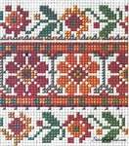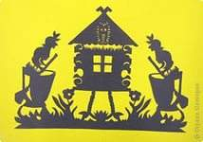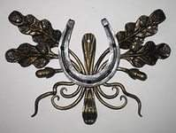

г) ґ) д)

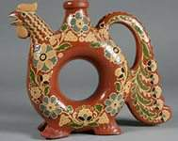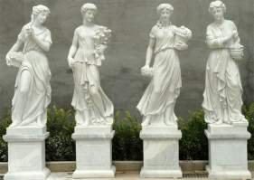 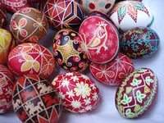

е) є)

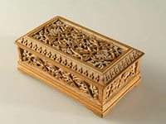 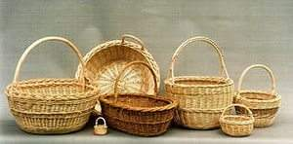

*Відповідь:* *ґ) скульптура*

1. **«Фрагмент»**

За фрагментом картини визначить назву твору та його автора.

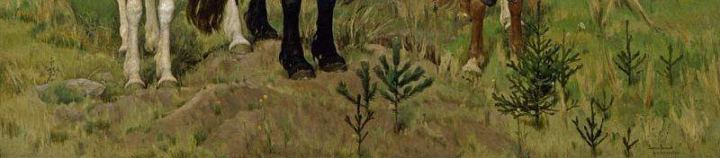

*Відповідь: «Три богатирі» В.Васнєцов*

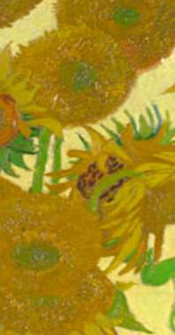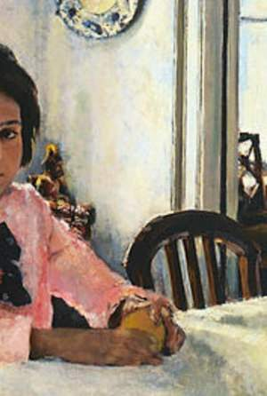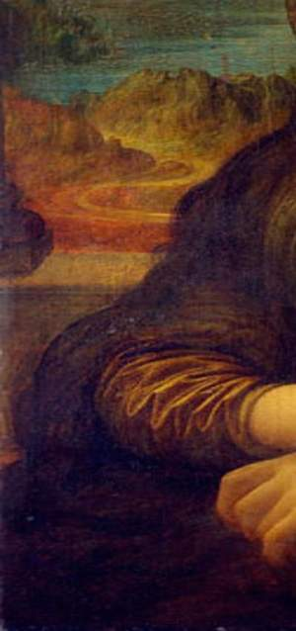

*1) 2) 3)*

*Відповіді:1) «Соняшники» Вінсент Ван Гог 2) «Дівчинка з персиками» Валентин Сєров 3) «Джоконда» Леонардо да Вінчі*

1. **З'єднайте елемент і народний промисел, до якого він відноситься:**

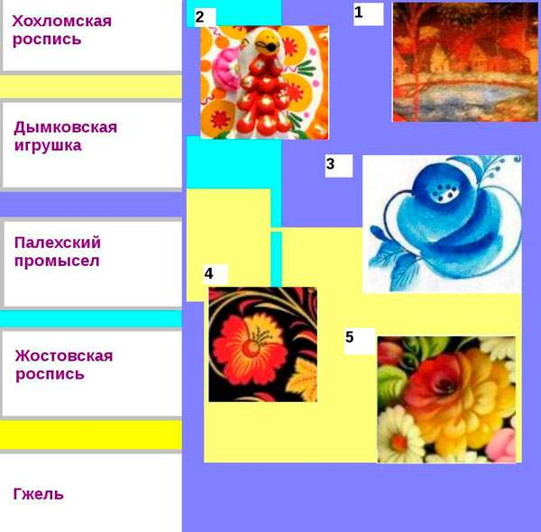

***Відповідь****: 1 - палехский промисел, 2 - димковская іграшка, 3 - гжель, 4 - хохломская розпис, 5 - жостовских розпис [7].*

1. **«Види образотворчого мистецтва»**

До якого виду образотворчого мистецтва належать ці твори?

1. 2. 3.

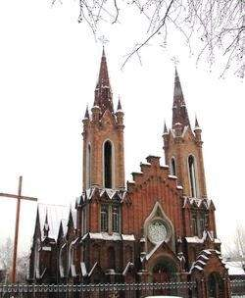 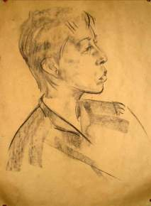 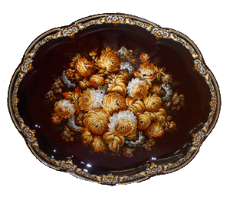

4. 5.

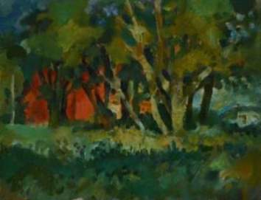 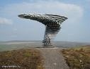

*Відповіді:1.Архітектура 2.Графіка 3.Декоративно-прикладне мистецтво*

1. *Живопис 5. Скульптура*
2. **«Жанри образотворчого мистецтва»**

Жанр в образотворчому мистецтві визначається за темою, змістом, характером, формою зображеного. Чи вмієте ви визначати жанри образотворчого мистецтва? Пропонуємо прочитати на зелених картках визначення різних жанрів і вибрати із карток жовтого кольору назви, які їм відповідають. Відповіді запишіть як комбінації цифр і букв.

|  |  |
| --- | --- |
| 1.Зображення тварин | А. Міфологічний |
| 2. Твір, присвячений зображенню моря | Б. Анімалістичний |
| 3. Зображення конкретної людини або людей | В. Марина |
| 4. Зображення відомих людей, їхнього життя, подій минулого та сучасності | Г. Портрет |
| 5. Зображення речей, що оточують людину в реальному житті | Д. Пейзаж |
| 6. Відображення повсякденного життя людини | Е. Історичний |
| 7. Жанр, який відображає воєнні події та військове життя | Є. Побутовий |
| 8. Основним об’єктом зображення цього жанру є природа | Ж. Натюрморт |
| 9. Цей про богів, жанр про явища природи, героїв, уявних істот | З. Батальний |

*Відповіді:1Б, 2В, 3Г, 4Е, 5Ж, 6Є, 7З, 8Д, 9А*

1. **«Знайомі твори образотворчого мистецтва»**

Для проведення цієї гри потрібно виготовити два однакових комплекти по 20 карток. На 10 із них написати перше слова із назви твору мистецтва, на інших – продовження.

Кожній команді треба перемішати всі картки свого комплекту і роздати порівну учасникам гри. Гру команди розпочинають одночасно. Один гравець кладе на стіл картку з початком назви, а той, у кого є картка з продовженням назви, поміщає її поруч. Перемагає та команда, яка першою викладе всі назви творів мистецтва.

|  |  |  |
| --- | --- | --- |
| «Місячна ніч … | «Дама в … | «Мона … |
| «Дівчина з … | «Квіти, … | «Повернення … |
| «Українські … | «Сватання … | «Кобзар … |
| «Дев’ятий … |  | … майора» |
| … куманці» | … на шляху» | … вал» |
| … на Дніпрі» | … блудного сина» | … персиками» |
| … Ліза» | … яблука і помідори» | … саду» |

*Відповіді:* «Місячна ніч на Дніпрі» - А.Куїнджі

«Дівчина з персиками» - В.Сєров

«Українські куманці» - Т.Голембієвська

«Дев’ятий вал» - І.Айвазовський

« Дама в саду» - К.Моне

«Квіти, яблука і помідори» - К.Білокур

«Сватання майора» - П.Фєдотов

«Мона Ліза» - Леонардо да Вінчі

«Повернення блудного сина» - Рембрандт Харменс ван Рейн

«Кобзар на шляху» - Л.Жемчужников

1. **«19 знайомих і незнайомих термінів»**

Обведіть в цій таблиці 19 термінів по вертикалі та горизонталі і згадайте їхнє тлумачення. Майте на увазі, що деякі слова перетинаються.

|  |  |  |  |  |  |  |  |  |
| --- | --- | --- | --- | --- | --- | --- | --- | --- |
| В | І | З | Е | Р | У | Н | О | К |
| Г | Е | Р | Б | О | Л | І | Ф | А |
| Е | С | К | І | З | Ш | М | А | Р |
| Т | У | Ш | С | Е | Т | Ф | Я | Т |
| Ю | Н | П | Е | Т | А | А | Н | И |
| Д | І | О | Р | А | М | А | С | Н |
| Т | І | Н | Ь | Т | П | О | З | А |
| С | Т | А | Т | У | Е | Т | К | А |

*Відповіді: Візерунок, герб, оліфа, німфа, ескіз, розета, етюд, туш, фаянс, сун, діорама, шпона, штамп, тінь, статуетка, картина, тату, поза, бісер.*

1. **«Морський бій»**

Це жанр образотворчого мистецтва, слово «…» перекладається з французької як мертва натура, природа.

|  |  |  |  |  |  |  |  |  |  |  |
| --- | --- | --- | --- | --- | --- | --- | --- | --- | --- | --- |
|  | **1** | **2** | **3** | **4** | **5** | **6** | **7** | **8** | **9** | **10** |
| **А** | Г | К | Х | Ж | Н | Я | Ф | Д | І | В |
| **Б** | С | У | Ю | О | Ф | Ч | І | Ж | А | Е |
| **В** | М | Н | И | Ь | К | С | І | Є | П | Ю |
| **Г** | И | І | Ч | Р | З | Ю | С | О | Д | Л |
| **Д** | Я | К | Р | Л | А | И | П | С | Щ | Ч |
| **Е** | І | М | Б | З | П | Т | О | С | Р | В |
| **Є** | Ц | У | Ю | І | О | Ь | Ж | С | К | Г |
| **Ж** | Ф | Ш | Д | Р | А | Б | Т | Л | О | У |
| **З** | Т | З | І | Є | В | Ю | Е | Д | Н | Ш |
| **І** | А | Х | К | Ь | Ж | О | З | Ї | В | У |

*Відповідь:* А-5, Б-9, В-10, Г-6, Д-3, Е-2, Є-5, Ж-4, З-1(Натюрморт)

1. **«Мистецький словник»**

Називається літера. Учні мають пригадати терміни з образотворчого мистецтва, які починаються з цієї літери, і пояснити їх.

|  |  |
| --- | --- |
| А - | О - |
| Б - | П - |
| В - | Р - |
| Г - | С - |
| Д- | Т - |
| Є - | У - |
| Ж - | Ф - |
| З - | Х - |
| І - | Ц - |
| К - | Ч - |
| Л - | Ш - |
| М - | Ю - |
| Н - | Я - |

1. **«Збери-но»**

Команди отримують картки з невірно написаними словами, учні повинні в кожнім слові змінити місцями букви, щоб вірно прочитати слово.

|  |
| --- |
| ЛАКАРЕВЬ |
| АЛТІРПА |
| ЛАСПЕТЬ |
| СИВОЖИП |
| ГІФАРКА |
| АРТІТЕРХУКА |
| РТРЮТАМОН |
| ХИДНКОЖУ |
| ЕРПТОТЕ |

*Відповіді: акварель, палітра, пастель, живопис, графіка, архітектура, натюрморт, художник, портрет.*

1. **«Розсипані картки»**

*1 етап:* Визначити 8 запропонованих нижче термін і знайти їхні назви на картках.

1. Лінія, що виконується одним рухом руки.
2. Митець, який пише картини.
3. Обрис форми предмета.
4. Скульптурне зображення на площині.
5. Вироби з тонкої кераміки, які покриті глазур’ю.
6. Вирізана з паперу чи намальована однотонна фігура або предмет.
7. Платівка з картону, металу тощо, у якій прорізано малюнки, літери, цифри для їх швидкого відтворення на певній поверхні.
8. Важливий елемент художнього зображення, який допомагає показати об’ємні форми.

|  |  |  |  |
| --- | --- | --- | --- |
| Контур | Трафарет | Силует | Тінь |
| Фаянс | Штрих | Художник | Рельєф |

*2 етап:* А тепер потрібно покласти картки таким чином, щоб остання буква попереднього слова була літерою наступного. Це завдання слід виконати за 1 хвилину.

*Відповіді:* штрих, художник, контур, рельєф, фаянс, силует, трафарет, тінь.

1. **Филворд «Художні матеріали»**

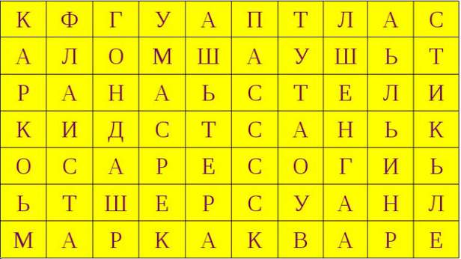

Серед буквеної плутанини знайдіть і викресліть назви художніх матеріалів. Викреслювати можна тільки під прямим кутом (по діагоналі) [7]

***Відповідь:***

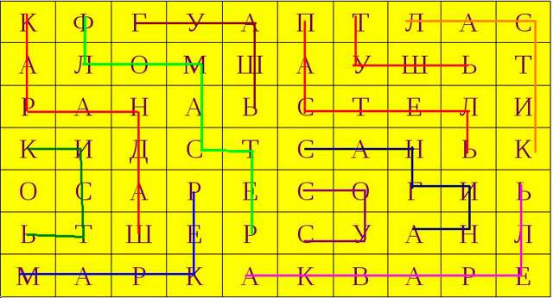

1. **«Скринька»**

**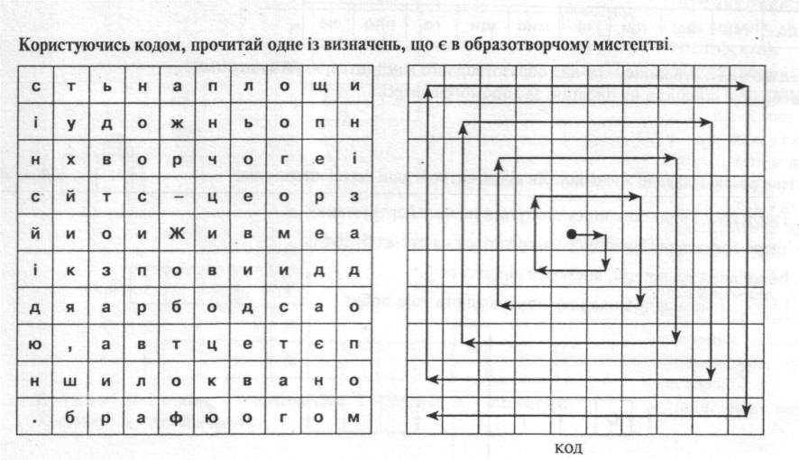**

*Відповідь: Живопис – це вид образотворчого мистецтва, який художньо передає навколишню дійсність на площині за допомогою фарб[11].*

**14. Прочитай слова відомого митця епохи Відродження**

|  |  |  |  |  |  |  |
| --- | --- | --- | --- | --- | --- | --- |
| **Ж** | **в** | **и** | **і** | **в** | **к** | **о** |
| **т.** | 7 | | | | | **н** |
| **е** | **п** |
| **і** | **о** |
| **ц** | **в** | **-** | **с** | **с** | **у** | **и** |

*Відповідь:* ***«Живопис – це вікно у світ». Леонардо да Вінчі***

1. **Знайди ключ і прочитай одне з визначень, що є в образотворчому мистецтві.**

|  |  |  |  |  |  |  |  |  |  |
| --- | --- | --- | --- | --- | --- | --- | --- | --- | --- |
| **Жи** | **ньо** | **во** | **ві** | **пис** | **доб** | **-** | **ра** | **це** | **жа** |
| **рб.** | **D:\Мои документы\Мои рисунки\картинки\J0160590.WMF** | | | | | | | | **вид** |
| **дож** | **є** |
| **фа** | **об** |
| **ху** | **дій** |
| **гою** | **ра** |
| **кий** | **сні** |
| **мо** | **зот** |
| **я** | **сть** |
| **по** | **вор** |
| **,** | **на** |
| **до** | **тва** | **за** | **тец** | **ні** | **мис** | **щи** | **го** | **пло** | **чо** |

*Відповідь: Живопис – це вид образотворчого мистецтва, який художньо відображає дійсність на площині за допомогою фарб.*

1. **Знайди ключ і прочитай одне з визначень, що є в образотворчому мистецтві.**

|  |  |  |  |  |  |  |  |  |  |  |  |  |  |
| --- | --- | --- | --- | --- | --- | --- | --- | --- | --- | --- | --- | --- | --- |
|  | | | | | | **Мис** |  | | | | | | |
|  | | | | | **зах.** |  | **аль** |  | | | | | |
|  | | | | **ре** |  |  | **тец** |
|  |  |  | **ра** |  |  | **но** |
| **ня** |  |  | **тво** |  |  |
| **об** |  |  | **ї** |
| **н** | **ніх** | **же** | **дож** | **ра** | **в ху** | **доб** | **сті** | **ві** | **сно** | **це** | **дій** | **-** |

*Відповідь: Мистецтво – це відображення в дійсності в художніх образах.*

**17. «Головоломка»**

Команди отримують палички для лічби. Використовуючи ці палички, діти повинні скласти зображення:

1. Метелик

2. Рибка

3. Літак

4. Прапорець

1. **Чайнворд *"Ланцюжок із 9 слів"***

Чайнворд — це ланцюжок слів, в якому остання буква кожного слова є початком наступного. Значення цих слів подано окремо [11].

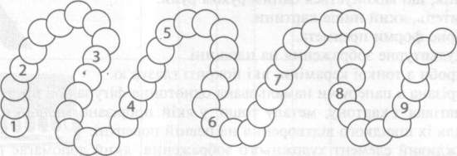

1. Погрудне портретне зображення людини в скульптурі.(Бюст)

2. Пристосування для багаторазового повторення фігури чи орнаменту. (Трафарет)

3. Геометрична фігура, її гармонійні пропорції використовувались в архі­тектурі Стародавнього світу та Середньовіччя. (Трикутник)

4. Художній текстильний виріб із різнобарвними візерунками, слугує для прикраси та утеплення приміщень. (Килим)

5. Твір невеликого розміру, є прикрасою для житла. (Мініатюра)

6. Прикраса для одягу людини із скла, каменю, металу, якому припи­сують здатність відвертати хвороби і зло. (Амулет)

7. У античній міфології муза танців і хорового співу, на зображеннях мо­лода дівчина із лірою в руках. (Терпсихора)

8. Зошит для малюнків, фотографій. (Альбом)

9. Культурно-просвітницький заклад, в якому зберігаються і вивчаються твори мистецтва. (Музей)

1. **«Це просто»**

Вставте в дужках такі дві букви, які в сполученні із складами допоможуть створити терміни образотворчого мистецтва.

**МАЗ**

**ВІН**

**ВІЗЕРУН (…)**

**ЗАМ**

*Відповіді:* мазок, вінок, візерунок, замок.

1. **«Словесне складання»**

Відгадайте слова-доданки і отримаєте слово-суму з області образотворчого мистецтва.

Настільна гра **+** Одиниця спадкового матеріалу = Французький живописець 19 століття **Г\_ \_ \_ \_**

*(Мв + Ген =****Гоген****)*

Вороняче слово + Густі водорості = Твір живопису **К\_ \_ \_ \_ \_ \_**

*(Кар + Тіна =****Картина****)*

Нота + Фарба для письма та малювання = Подрисовка для виправлення малюнка або фотографії **Р\_ \_ \_ \_ \_**

*(Ре +****Туш****=****Ретуш****)*

Марка нашого літака + Команда собаці = Вигляд спереду**А\_ \_ \_ \_**

*(Ан + Фас =****Анфас****)*

Нещаслива доля + Очей = Химерний стиль у мистецтві **Р\_ \_ \_ \_ \_**

*(Рок + Око =****Рококо****)*

Крик ворони + Основу предмета = Горизонтальний виступ на стіні **К\_ \_ \_ \_ \_**

*(Кар + Низ =****Карниз****)*

Дискотека позаминулого століття + Місце для ставки = Молодший брат лоджії **Б\_ \_ \_ \_ \_**

*(Бал + Кон =****Балкон****)*

1. **«Художники в словах»**

Із запропонованих вам слів втекли художники. За допомогою підказок відшукайте їх і відновіть загадані слова.

**\_ \_ \_ ОЛЬ** (великий російський письменник)

**ЗА \_ \_ \_ УЛИНА** (хитромудра карлючка)

**ДЕМА \_ \_ \_ ІЯ** (пишномовні міркування, що прикривають корисливі цілі).

*(****Гог****Вінсент ван)*

**\_ \_ РБ** (символ держави)

**\_ \_ РОЙ** (здійснив подвиг)

**\_ \_ РЦОГ** (титул)

*(****Ге****Микола Миколайович)*

**\_ \_ \_ \_ ТА** (грошовий знак)

**ПОРТ\_ \_ \_ \_**(вид гаманця)

*(****Моне****Клод - французький живописець)*

1. **«Художні ононіми»**

Відгадайте слово, що має два різних значення.

Не тільки найбільша грошова одиниця Стародавньої Греції, Єгипту, Вавилона, Персії, але й видатні здібності діяча мистецтва. *(Талант)*

Не тільки одиниця рівня гучності звуку, але і задній план картини. *(Фон)*

Не тільки частина акта в драмі, але і витвір живопису. *(Картина)*

Не тільки лінія, що дає наочне уявлення про характер зміни функції, але і художник. *(Графік)*

Не тільки повернення до влади королівської династії, однак і відновлення картин. *(Реставрація)*

Не тільки музична п'єса з вибагливим мелодійним малюнком, але і складний візерунчастий орнамент з геометричних фігур та стилізованих листя, що склався в мистецтві мусульманських країн. *(Арабеска)*

Не тільки характер, вдачу і темперамент людини, але і реальні об'єкти дійсності, які художник безпосередньо спостерігає за їх зображенні. *(Натура)*

Не тільки внутрішня частина стебла й кореня вищих рослин, але і вертикально стоїть кам'яний стовп або плита (надгробна, меморіальна) з написом чи мальовничим зображенням. *(Стела)*

Не тільки лад військовослужбовців, але і архітектурно оброблена кругла в перерізі вертикальна опора. *(Колона)*

Не тільки хворобливий невдоволення чим-небудь у собі самому, але і група будівель, споруд єдиного призначення. *(Комплекс)*

Не тільки найкрасивіший, запашний квітка, але і кругле вікно з кам'яним палітуркою у вигляді радіальних променів у центрі фасаду романських і готичних будівель 12-15 століть. *(Троянда)*

Не тільки плавність, витонченість рухів у танці, але й іншу назву скульптури, як виду образотворчого мистецтва. *(Пластика)*

Не тільки частина парашута, але і частина будівлі церкви. *(Купол)*

Не тільки довга жіноча накидка без рукавів, але і кругла в плані споруда, звичайно увінчана куполом. *(Ротонда)*

Не тільки перекладина, на яку вішають штори, але і горизонтальний виступ, завершальний стіну будівлі. *(Карниз)*

Не тільки документ, що дає право на обшук у квартирі підозрюваного, але і певне поєднання несучих і несомих частин стояково-балкової конструкції. *(Ордер)*

1. **Криптограма *"Живописець і педагог"***

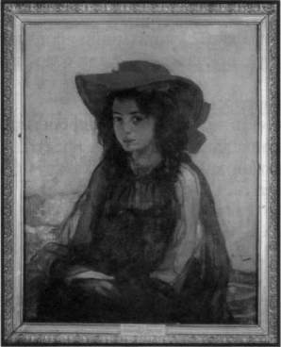

|  |  |  |  |  |  |  |
| --- | --- | --- | --- | --- | --- | --- |
|  |  |  |  |  |  |  |
| 3 | 9 | 5 | 10 | 2 | 15 | 7 |

Тут зашифровано прізвище українського живописця і педагога, засно­вника Рисувальної школи в Києві, яка відіграла важливу роль у розвитку образотворчого мистецтва і художньої освіти в Україні (тут ви бачите відому картину цього художника — "Портрет дівчини в червоному капелюсі").

|  |  |  |  |  |  |
| --- | --- | --- | --- | --- | --- |
| 1. |  |  |  |  |  |
|  | 3 | 10 | 13 | 7 | 15 |

Накладання фарби легким дотиком пензля.

|  |  |  |  |  |  |
| --- | --- | --- | --- | --- | --- |
| 2. |  |  |  |  |  |
|  | 2 | 5 | 1 | 4 | 6 |

Галузь графічного мистецтва, що відтворює літери засобами художньої виразності.

|  |  |  |  |  |  |
| --- | --- | --- | --- | --- | --- |
| 3. |  |  |  |  |  |
|  | 3 | 9 | 13 | 8 | 11 |

Культурно-навчальний просвітницький зак­лад, в якому зберігаються і досліджуються твори мистецтва.

*Відповіді:* Мурашко, мазок, шрифт, музей.

**24.** «**Знак питання»**

*1 варіант*

Знайдіть у колонках 6 пар — прізвище художника та його батьківщина — з'єднайте їх лініями. До знаку питання доберіть варіант відповіді із запро­понованих нижче.

|  |  |  |
| --- | --- | --- |
| Поль Гоген |  | Великобританія |
| Іван Айвазовський |  | Німеччина |
| Костянтин Трутовський |  | Італія |
| Мікеланджело Караваджіо |  | ? |
| Джордж Стаббс |  | Франція |
| Альбрехт Дюрер |  | Росія |

Варіанти відповіді: Англія, Польща, Україна.

*2 варіант*

Знайдіть у колонках 6 пар — прізвище художника та назву його твору — з'єднайте їх лініями. До знаку питання доберіть варіант відповіді із запро­понованих нижче.

|  |  |  |
| --- | --- | --- |
| Рафаель Санті |  | ? |
| Микола Івасюк |  | «В'їзд Богдана Хмельницького в Київ» |
| Ель Греко |  | «Сікстинська мадонна» |
| Клод Моне |  | «Дама в саду» |
| Карл Брюллов |  | «Меніни» |
| Дієго Веласкес |  | «Вид Толедо в грозу» |

Варіанти відповіді: "Богатирі", "Граки прилетіли", "Останній день Помпеї"

**25. 4 "четвірки"**

Знайдіть у колонках 4 "четвірки" — художник, його батьківщина, твір та портрет — з'єднайте їх лініями.

|  |  |  |  |
| --- | --- | --- | --- |
|  | Росія | Леонардо да Вінчі | «Нічна варта» |
|  | Італія | Іван Шишкін | "Буря" |
|  | Україна | Ремб­рандт Харменс ван Рейн | «Ранок в сосновому лісі» |
| Ivan Shishkin restoration.jpg | Нідерланди | Іван Айвазовський | «Таємна вечеря» |

**26. Кросворд «Видатні митці України»**

|  |  |  |  |  |  |  |  |  |  |  |  |  |  |  |  |
| --- | --- | --- | --- | --- | --- | --- | --- | --- | --- | --- | --- | --- | --- | --- | --- |
|  |  |  |  |  | **1** |  | **10** |  |  |  |  |  |  |  |  |
|  |  |  |  |  |  |  |  |  |  |  |  |  |  |  |  |
|  |  | **2** |  |  |  |  |  |  |  |  |  |  |  |  |  |
|  |  |  |  |  |  |  |  |  |  |  |  |  |  |  |  |
|  |  |  |  | **3** |  |  |  |  |  |  |  |  |  |  |  |
| **11** |  |  |  |  |  |  |  |  |  |  |  |  |  |  |  |
|  |  | **4** |  |  |  |  |  |  |  |  |  |  |  |  |  |
|  |  |  |  |  |  |  |  |  |  |  |  |  |  | **12** |  |
| **5** |  |  |  |  |  |  |  |  |  |  |  |  |  |  |  |
|  |  |  |  |  |  |  |  |  |  |  |  |  |  |  |  |
| **6** | **13** |  |  |  |  |  |  |  |  | **7** |  |  |  |  |  |
|  |  |  |  |  |  |  |  |  | **14** |  |  |  |  |  |  |
|  |  |  |  |  |  |  |  |  |  |  |  |  |  |  |  |
|  |  |  | **8** |  |  |  |  |  |  |  |  |  |  |  |  |
|  |  |  |  |  |  |  |  |  |  |  |  |  |  |  |  |
|  |  |  |  |  |  |  |  |  |  |  |  |  |  |  |  |
|  |  |  |  |  |  |  | **9** |  |  |  |  |  |  |  |  |

*По горизонталі:*

1. Великий поет, письменник і художник, академік гравюри.
2. Українська художниця, автор картини «Ранок».
3. Художник-абстракціоніст, автор «Чорного квадра­та».
4. Художниця-самоучка, яка найбільше любила малювати квіти.
5. Видатний мариніст, який майже все життя проживу Феодосії.
6. Автор картин «Демон», «Царівна-Лебідь».

**7**. Український художник-пейзажист родом із Закарпаття.

**8**.Основою у творчості цієї художниці є тема бороть­би добра та зла, автор картин «Будь проклята війна...».

9. Художник національно-романтичного напряму, творчість якого мала значний вплив на розвиток української графіки кінця ХІХ- поч. ХХ ст.

*По вертикалі:*

1. Художник кінця XIX — початку ХХ ст., автор картин «Козаки в степу», «Весна на Україні»
2. Відома майстриня петриківського розпису.
3. З імені ... Олександра Олександровича розпочинається українське мистецтво ХХ ст., автор картин «Зима», «Дівчина у червоному капелюсі»
4. Автор картини «Бурлаки на Волзі», «Українська хата».
5. Художник-пейзажист, мистецтвознавець, один із засновників реставраційної справи та охорони пам’яток мистецтва, автор картини «Березневий сніг»

***Відповіді:*** *1- Шевченко, 2- Яблонська, 3- Малевич, 4-Білокур, 5- Айвазовський, 8- Приймаченко,9- Нарбут, 10- Васильківський, 11-Пата,12- Мурашко, 13- Рєпін,*

*14- Грабар*

**27. Кросворд «Писанка»**

|  |  |  |  |  |  |  |  |  |  |  |  |  |  |  |  |  |  |  |  |
| --- | --- | --- | --- | --- | --- | --- | --- | --- | --- | --- | --- | --- | --- | --- | --- | --- | --- | --- | --- |
|  |  |  | |  |  |  | | **1** |  |  | |  | |  |  |  |  | |  |
|  |  |  | |  |  |  | |  |  | | | | |  |  |  |  | |  |
|  | **2** |  | |  |  |  | |  |  | | | | |  |  |  |  | |  |
|  |  |  | | | | **3** | |  |  |  | |  | |  | **2** |  | | | |
|  |  | | | | | | |  |  | | | | | | **4** |  |  | |  |
|  |  | **5** | |  |  |  | |  |  |  | |  | |  |  |  | | | |
|  |  | | | | | |  | |  |  | |  | |  |  |  | | | |
| **6** | |  |  |  |  | |  |  |  | |  | |  |  |  | | | |
|  |  | |  |  |  | |  |  | | | **7** | |  |  |  |  | |
|  |  | |  |  |  | |  |  | | |  | | |  |  | | |  |
|  | |  | |  |  | | | **8** | |  |  |  | |  |  | |  |  |

*По горизонталі:*

1. Речовина, за допомогою якої наносять зображення на писанку. (Віск)
2. Зображення на писанці. (Символ)
3. Інструмент для розпису писанок.(Писачок)
4. На писанці вона була символом здоров'я, а з при­  
   ходом християнства стала символом Ісуса Христа. (Риба)
5. Країна, в якій споруджено пам'ятник-писанку.(Канада)
6. Вид писанки, на якій зображення продряпується.(Дряпанка)
7. Символ удачі, щастя, а також небесне світило.(Сонце)
8. Пофарбоване яйце.(Крашанка)

*По вертикалі:*

1. Велике релігійне свято, до якого виготовляють  
   писанки.(Великдень)
2. Якщо малюнок на писанці створюється за допомогою крапок, то це....(Крапанка)

**28. Кросворд «Види мистецтва»**

|  |  |  |  |  |  |  |  |  |  |  |  |  |  |  |  |  |  |  |
| --- | --- | --- | --- | --- | --- | --- | --- | --- | --- | --- | --- | --- | --- | --- | --- | --- | --- | --- |
|  |  |  |  |  |  |  |  |  |  |  |  |  |  |  |  |  |  |  |
|  |  |  |  |  |  |  |  |  |  |  |  |  |  |  |  |  | 6 |  |
|  |  |  | 4 |  |  |  |  |  |  |  | 5 |  |  |  |  |  |  |  |
|  |  |  |  |  |  |  |  | 1 |  |  |  |  |  |  |  |  |  |  |
|  |  |  |  |  |  | 7 |  |  |  |  |  |  |  |  |  |  |  |  |
|  |  |  |  |  |  |  |  |  |  |  |  |  |  |  |  |  |  |  |
|  |  | 2 |  |  |  |  |  | 8 |  |  |  |  |  |  |  |  |  |  |
|  |  |  |  |  |  |  |  |  |  |  |  |  |  |  |  |  |  |  |
|  |  |  |  |  |  |  |  |  |  |  |  |  |  |  |  |  |  |  |
|  |  |  |  |  |  |  |  |  |  |  |  |  |  |  |  |  |  |  |
|  | 3 |  |  |  |  |  |  |  |  |  |  |  |  |  |  |  |  |  |
|  |  |  |  |  |  |  |  |  |  |  |  |  |  |  |  |  |  |  |
|  |  |  |  |  |  |  |  |  |  |  |  |  |  |  |  |  |  |  |

1. Мистецтво проектування і будівництва споруд, ансамб­лів, міст.
2. Мистецтво, у якому художнє відображення дійсності від­бувається у зорових образах.
3. Мистецтво, у якому художнє відображення дійсності від­бувається засобами синтезу окремих видів мистецтва (гра акторів, музика, трюки, спец­ефекти).
4. Найновіший вид мистецтва.
5. Мистецтво, у якому художня відображення дійсності від­бувається у слові.
6. Мистецтво, у якому худож­нє відображення дійсності відбувається у трюках, магії, дресируванні, акробатиці.
7. Мистецтво, у якому художнє відображення дійсності від­бувається у звуках.
8. Мистецтво, у якому художнє відображення дійсності від­бувається засобами синтезу окремих видів мистецтва (гра акторів, музика, слова, деко­рації)

*Відповіді: 1 — архітектура, 2 — образотворче, 3 — кіно,4 - телебачення, 5 — література, 6 — цирк, 7 — музика, 8 — театр.*

**29. Кросворд «Книжкова графіка»**

|  |  |  |  |  |  |  |  |  |  |  |  |  |  |  |
| --- | --- | --- | --- | --- | --- | --- | --- | --- | --- | --- | --- | --- | --- | --- |
|  |  | | |  | |  |  |  | 7 |  |  |  |  |  |
|  |  | | |  | | 1 |  |  |  |  |  |  |  |  |
|  |  | | |  | |  |  |  |  |  |  |  |  |  |
|  |  | | |  | |  | 2 |  |  |  |  |  |  |  |
|  |  | | |  | |  |  |  |  |  |  |  |  |  |
|  |  | | |  | |  | 3 |  |  |  |  |  |  |  |
|  | | | 6 | |  |  |  |  |  |  |  |  |  |  |
|  | | |  | |  | 4 |  |  |  |  |  |  |  |  |
|  | | |  | |  |  |  |  |  |  |  |  |  |  |
|  | | 5 |  | |  |  |  |  |  |  |  |  |  |  |
|  | | |  | |  |  |  |  |  |  |  |  |  |  |

*По горизонталі:*

1. Книжковий знак у вигляді наклейки або малюнка, розташований із внутрішньої сторони обкладинки книги, що містить ім'я власника, його емблему.
2. Орнамент або малюнок, зазвичай за шириною сто­рінки, перед початком тексту розділу книги.
3. Міцний, цупкий аркуш паперу для з'єднання книжкового блоку з обкладинкою.
4. Малюнок, графічні прикраси наприкінці книги, розділу.
5. Перша літера в тексті, що виділяється порівняно з іншими.

*По вертикалі:*

6. Перша вихідна сторінка видання, на якій розташовується назва книги, ім'я автора й найменування видавця.

7. Малюнок у тексті книги, журналу, що супрово­джує та пояснює текст.

***Відповіді:*** *1-ексклібрис, 2- заставка, 3- форзац, 4- кінцівка, 5- буквиця, 6- титул, 7-ілюстрація.*

**30. Кросворд «Скульптура»**

|  |  |  |  |  |  |  |  |  |  |  |
| --- | --- | --- | --- | --- | --- | --- | --- | --- | --- | --- |
|  |  | 1 | С |  |  |  |  |  |  |  |
|  |  |  | К |  |  |  |  |  |  |  |
| 2 |  |  | У |  |  |  |  |  |  |  |
|  |  |  | Л |  |  |  |  |  |  |  |
|  |  |  | Ь |  |  |  |  |  |  |  |
|  |  | 3 | П |  |  |  |  |  |  |  |
|  |  |  | Т |  |  |  |  |  |  |  |
|  |  |  | У |  |  |  |  |  |  |  |
|  |  | 4 | Р |  |  |  |  |  |  |  |
|  |  |  | А |  |  |  |  |  |  |  |

*По горизонталі*

1. Об'ємний твір скульптури, зображення людини або тварини в натуральну величину або більше.
2. Архітектурна або скульптурна споруда значних розмірів на честь знаменної події або видатної осо­бистості.
3. Вид образотворчого мистецтва, твори якого мають об'ємну тривимірну форму й виконуються із твер­дих або в'язких матеріалів; скульптура.
4. Скульптурне зображення, опукле або загиблене щодо площини фону.

***Відповіді:*** *1- статуя, 2- монумент, 3- пластика,4-рельєф*

**31. Кросворд «Живопис»**

|  |  |  |  |  |  |  |  |  |  |  |  |  |  |  |  |  |
| --- | --- | --- | --- | --- | --- | --- | --- | --- | --- | --- | --- | --- | --- | --- | --- | --- |
|  |  |  |  |  |  |  |  |  |  |  | 7 |  |  |  | 8 |  |
|  |  |  |  |  |  |  |  | 1 |  |  |  |  |  |  |  |  |
|  |  |  | 9 |  |  |  |  |  |  |  |  |  |  |  |  |  |
|  |  |  |  |  |  |  |  |  |  |  |  |  |  |  |  |  |
|  | 2 |  |  |  |  |  |  |  |  |  |  |  |  |  |  |  |
|  |  |  |  |  |  |  |  |  |  |  |  |  |  |  |  |  |
| 3 |  |  |  |  |  |  |  |  |  |  |  |  |  |  |  |  |
|  |  |  |  |  |  | 4 |  |  |  |  |  |  |  |  |  |  |
| 5 |  |  |  |  |  |  |  |  |  |  |  |  |  |  |  |  |
|  |  |  |  |  |  | 6 |  |  |  |  |  |  |  |  |  |  |
|  |  |  |  |  |  |  |  |  |  |  |  |  |  |  |  |  |

*По горизонталі:*

**1***.* Художник, який пише декорації.

1. Прозора фарба, що розводиться водою і легко нею змивається.
2. Сюжетні або орнаментальні мальовничі зображен­ня на будівлях і предметах побуту.
3. Живописний твір невеликого формату, що вико­нується на папері, металі, кістці, фарфорі, дереві, лакових виробах.
4. Живопис фарбами, розведеними на воді, які нано­сяться на сиру штукатурку.
5. Обрамлена частина стіни, стелі, заповнена зобра­женням або орнаментом; картина або рельєф для постійної або тимчасової прикраси стіни або стелі.

*По вертикалі:*

1. Станок для малювання.
2. Різновид монументального живопису, малюнок або візерунок, складений зі шматочків різнобарвних натуральних каменів, смальти, кераміки та інших матеріалів.

**9**.Вид образотворчого мистецтва, який художньо передає навколишню дійсність на площині за допомогою фарб.

**10**.Автор картини «Золота осінь».

***Відповіді:*** *1- декоратор, 2- акварель, 3- розпис, 4-мініатюра, 5- фреска, 6-панно, 7- мольберт, 8- мозаїка, 9- живопис, 10-Левітан.*

**32. Кросворд «Жанри образотворчого мистецтва»**

|  |  |  |  |  |  |  |  |  |  |  |  |  |  |  |
| --- | --- | --- | --- | --- | --- | --- | --- | --- | --- | --- | --- | --- | --- | --- |
|  |  |  |  |  |  | 7 |  |  |  |  |  |  |  |  |
| 1 |  |  |  |  |  |  |  |  |  |  |  |  |  |  |
|  |  |  |  |  |  |  |  |  |  |  |  |  |  |  |
|  | 2 |  |  |  |  |  |  |  |  |  |  |  |  |  |
|  |  |  |  |  |  |  |  |  |  |  |  |  |  |  |
|  |  |  |  | 3 |  |  |  |  | 8 |  |  |  |  |  |
|  |  |  |  |  |  |  |  |  |  |  |  |  |  |  |
|  |  |  |  |  |  |  |  |  |  |  |  |  | 9 |  |
|  |  |  |  |  |  |  |  | 4 |  |  |  |  |  |  |
|  |  |  |  |  |  |  |  |  |  |  |  |  |  |  |
|  |  |  | 5 |  |  |  |  |  |  |  |  |  |  |  |
|  |  |  |  |  |  |  |  |  |  |  |  |  |  |  |
|  |  |  |  |  |  |  |  |  |  |  |  |  |  |  |
|  |  | 6 |  |  |  |  |  |  |  |  |  |  |  |  |
|  |  |  |  |  |  |  |  |  |  |  |  |  |  |  |

*По горизонталі:*

1. Цей жанр зображує військові події, битви.
2. Зображення неживих предметів (предметів побуту праці, творчості, квітів і плодів, убитої дичини, виловленої риби), розміщених у реальному побутовому середовищі.
3. Жанр, за допомогою якого зображують святих.
4. Зображення людини або групи людей.
5. Жанр, що зображує події міфів і легенд.
6. Жанр, що зображує події із повсякденного

*По вертикалі:*

7*.* Художник, який зображує тварин.

8. Жанр, який зображує події, що стали історією.

9. малюнок або картина, що зображує природу.\

***Відповіді.*** *1- батальний, 2- натюрморт,3- релігійний,4- портрет, 5- міфічний, 6- побутовий, 7- анімаліст, 8- історичний,9- пейзаж.*

**33. «Малюємо цифрами»**

Завдання: використовуючи зображення цифр у різних масштабах, напрямках, створити малюнок (обличчя, пташку, тварину тощо)

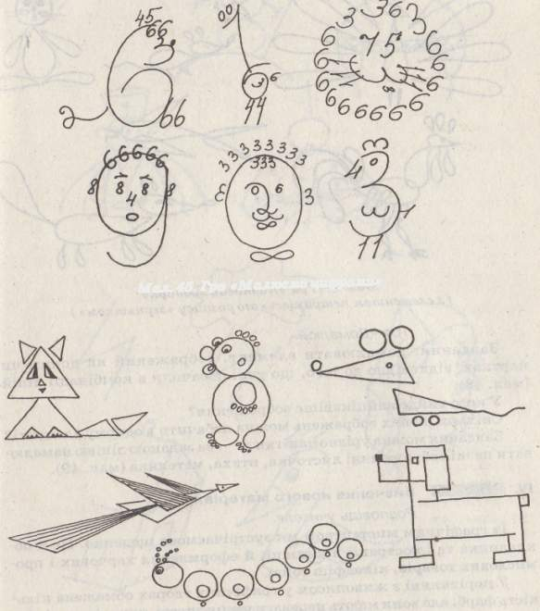

**34. «Казковий зоопарк»**

Завдання: використовуючи зображення однієї чи декількох геометричних фігур, намалювати стилізоване зображення казкового птаха чи тварини, максимально підкресливши його характерні особливості.



**35**.«**Від рами до рами»**

Ви прочитаєте цікаву інформацію про видатного художника, якщо уваж­но прослідкуєте за лініями [7].

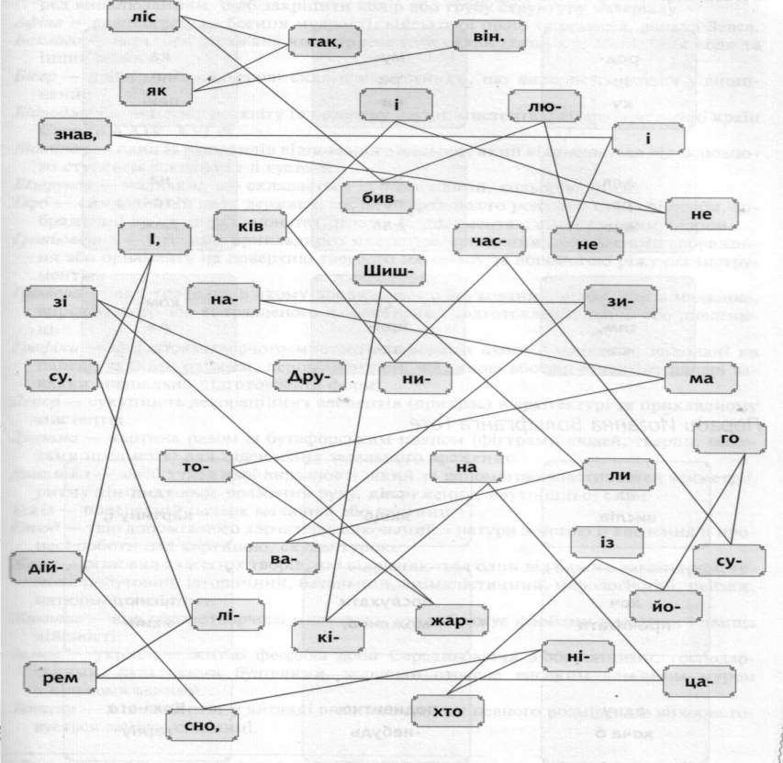

*Відповідь: Друзі жартома називали Шишкіна царем лісу. І, дійсно, ніхто із його сучасників і не знав, і не любив ліс настільки, як він.*

**36. «Заверши малюнок»**

Композицію, складену із крапок, ліній та геометричних фігур перетвори в картину, зберігаючи композиційне співвідношення фігур [2].

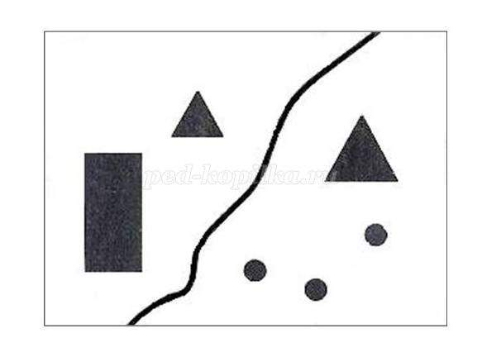

**37. Ребуси**

Слово «ребус» у перекладі з латинської мови означає – за допомогою речей. У нашому розумінні це загадка, в якій розгадувані слова подані у вигляді малюнків у сполученні з літерами та деякими іншими знаками. Так, наприклад, якщо біля **,** малюнка «коси» ліворуч стоїть кома у зворотному ви­гляді, то це означає, що треба відкинути літеру «к». І врешті буде слово «оса».

а) Картина - «Золота осінь»

Ребус: (Хто автор картини?) :

* і  ,

/Левітан/

б) Картина – «Запорізькі козаки пишуть лист турецькому султану»

Ребус:

і е

* , ін

/Репін/

в) Катрина - «Ранок в сосновому лісі»

Ребус:

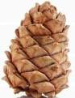 , ін

/ Шишкін/

г) Картина – «Богатирі»

Ребус:

А А Е 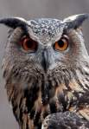 ,

ВЕСНА С Ц

/Васнецов/

Розгадавши ребус, ви прочитаєте вислів народного художника І. Е. Грабаря про значення одного з жанрів живопису.

**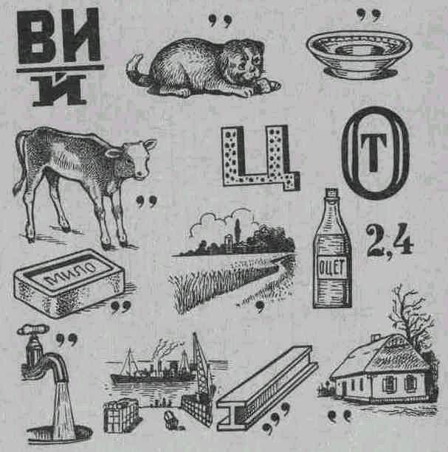**

*Відповідь: Найвище мистецтво — мистецтво портрета.*

**38.«Жартівлива вікторина»**

Як звуть художників, які малюють без пензлей і фарб? *(Мороз, Осінь, Сонце)*

Який матеріал для малювання заливає обличчя від сорому? *(Фарба)*

Його художник «вганяє в фарбу». *(Пензлик)*

Що, на думку художників, маслом не зіпсуєш? *(Картину)*

Напівфабрикат картини - це... Що? *(Ескіз)*

Тканина мовою живописця - це... Що? *(Полотно, полотно)*

Як називають смішний портрет людини? *(Натюрморд)*

Художник з почуттям гумору - це... Хто? *(Карикатурист)*

В якому жанрі живопису працює людина, фарбувальний на заводі верстат?

*(У жанрі станкового живопису)*

Лікар творів мистецтв - це... Хто? *(Реставратор)*

Що роблять художники китайським олівцем? *(Виводять тарганів у своїх майстернях і квартирах)*

Який російський художник намалював картину для фантиків улюблених дітворою шоколадних цукерок «Ведмедиків»? *(В. І. Шишкін)*

Яка шкільна відмітка «проживає» в Третьяковській галереї?

*(Двійка. Мається на увазі картина Ф. П. Решетнікова «Знову двійка»)*

Яку скульптуру часто приводять в приклад дітям, намагаючись відучити їх від звички гризти нігті: «От що з тобою буде!»? *(Венеру Мілоську: «будеш гризти нігті, і в тебе не буде рук»)*

Горище, пережив євроремонт - це... Що? *(Пентхаус)*

**39.«Так чи ні»**

 Прочитавши, скажи відповідь слово «так» чи «ні».

Словом «бароко» спочатку називали рідкісну дорогоцінну перлину химерної форми. *(****Так****. А потім став так називатися стиль європейського мистецтва, ошатний, пишний та розкішний.)*

Простим олівцем середньої твердості можна провести лінію довжиною 5,5 км

*(****Так****, а хто не вірить, нехай перевірить.)*

**Етюдник** - це книжка з нотами етюдів. *(****Ні****. Це спеціальний плоский ящик з приладдям для малювання, живопису та місцем для приміщення етюду.)*

Епоха Ренесансу була перед епохою Відродження. *(****Ні****. Це дві назви однієї і тієї ж епохи в історії європейської культури 13-16 століть.)*

Леонардо да Вінчі був лівшею. *(****Так****.)*

Практично до XV століття художникам і в голову не приходило писати автопортрети, портрети своїх друзів і рідних. *(****Так****. А ось у XVII столітті це стало дуже модним.)*

 До XVIII століття в Англії не було ні одного художника, який писав жанрові картини або пейзажі. *(****Так****. Живописці в основному писали парадні портрети.)*

 Картину «Даная» Рембрандт написав для «Ермітажу». *(****Так****. У 1772 році імператриця Катерина II придбала її.)*

 Художник-імпресіоніст Клод Моне мав човен-ательє, на якій він не тільки катався, але і картини писав. *(****Так****.)*

**Силует** - це прізвище важливого французького вельможі. *(****Так****. Жив-був у Франції XVIII столітті Етьєн де Силует. Служив при дворі могутнього короля Людовіка XV і займав пост міністра фінансів. Про його скупість, розважливості і підозрілості було складено безліч анекдотів. Одного разу на пана Силуету хтось із придворних намалював незвичайну карикатуру у вигляді тіні. І підписав: «Силует». З тих пір «силуетом» стали називати всі контурні плоскі зображення, немов тіні повторюють обриси предметів.)*

На одній з картин мариніста В. К. Айвазовського є зображення цілого стада овець. *(****Так****. У Айвазовського, проживав у Феодосії, було стадо овець. Одного разу налякані бурею вівці кинулися до обриву і, впавши в морі, загинули. Що зробив художник? Він написав про це картину «Вівці, загоняемые бурею в море», вигідно продав її і купив на ці гроші нове стадо. Підприємливості художника можна тільки позаздрити.)*

**Мінімаліст** - це художник, який малює мініатюри. *(****Ні****. Це майстер мінімалізму. А мініатюри малює мініатюрист.)*

**40. Тестові завдання** (додаток 1).

**4.2 Інтелектуальна гра «Арт-мозаїка»**

*“Усі види мистецтв слугують найвеличнішому*

*з-поміж мистецтв – мистецтву жити на землі»*

*Берхольт Брехт*

**Мета:** за допомогою засобів нетрадиційної форми організації процесу сприймання та інтерпретації творів образотворчого мистецтва закріпити та перевірити знання учнів; розвивати художньо-образне мислення, загальні та спеціальні здібності, кмітливість, швидкість мислення, уміння працювати у складі невеликої групи; виховувати любов до мистецтва.

**Оснащення:** завдання для проведення конкурсів, роздатковий матеріал, наглядовий матеріал, приладдя для малювання.

**Хід гри**

Заняття розпочинається з привітання ведучого (учителя образотворчого мистецтва) та представленням ним команд-учасниць гри, асистентів, журі.

***Учитель.*** У назві нашого заняття, що від­будеться у формі інтелектуальної гри, ми об'єднали два слова: «арт» — («мистецтво») і «мозаїка». Мистецтво недарма вважається універсальним способом мислення людини.

Мозаїка — художня техніка, що передбачає створення композицій із дрібних шматочків певного матеріалу: каменю, скла, черепашок тощо. Ця техніка була відома вже в антич­ному світі. У Давньому Римі її вважали пре­красною, про що свідчить її латинська назва: «опус-Мусіум» — тобто «творіння муз». Тож, сподіваємося, що сьогодні учасники нашої «арт-мозаїки» також зуміють подарувати радість, яку дарує людині спілкування зі справжнім мистецтвом, та продемонстру­ють свою ерудицію, фантазію, творчість і таланти!

Перед тим, як почати ставити питання, ще раз нагадаю правила гри *(розказує правила)*.

Бажаю всім успіху!

1. **Конкурс «Інтелектуальний марафон»**

***Учитель.*** Умови проведення конкурсу такі: команди по черзі відповідатимуть на запропоновані запитання. Тривалість «мара­фону» — 3 хвилини. Наші асистенти контро­люватимуть дотримання регламенту і раху­ватимуть загальну кількість проголошених запитань і кількість правильних відповідей на них. За кількістю правильних відповідей командам нараховуватимуться бали.

**Запитання:**

1. Портрет художника, автора твору. *(Автопортрет)*

2. Прозора фарба, що легко розчиняється водою. *(Акварель)*

3. Скульптурне зображення голови і верх­ньої частини тулуба людини. *(Бюст)*

4. Назва виду образотворчого мистецтва, що перекладається з латини як «пишу», «малюю». *(Графіка)*

5. Композиція з кольорового скла, один із видів монументального живопису. *(Вітраж)*

6. Тоненька паличка графіту в дерев'яній оправі. *(Олівець)*

7. Місто, в якому зберігається найбіль­ша колекція картин Айвазовського. *(Феодосія)*

8. Художник, автор картини «Богатирі». *(В. Васнєцов).*

9. Яйце, розписане різнокольоровими візе­рунками. *(Писанка)*

10. Жанр образотворчого мистецтва, присвячений малюванню природи. *(Пей­заж)*

11. Інструмент, яким користується скульп­тор під час ліплення з пластиліну, глини, воску. *(Стека)*

12. Художник, автор картини «Золота осінь». *(І. Левітан)*

13. Художник, автор картини «Ранок у со­сновому лісі». *(І. Шишкін)*

14. Набір посуду, об'єднаний спільним образно-декоративним та конструктив­ним рішенням. *(Сервіз))*

15. Приміщення, що має вигляд кругло­го будинку з амфітеатром для глядачів і ареною в центрі. *(Цирк)*

16. Вид мистецтва, образно — «застигла музика». *(Архітектура)*

17. Вироби з обпаленої глини. *(Кераміка)*

18. Техніка плетіння вузлами. *(Макраме)*

19. Мистецтво створення букетів. *(Ікебана)*

20. Матеріал для ліплення. *(Глина, пластилін)*

21. Виготовлення виробів із паперу спосо­бом згинання. *(Оригамі)*

22. Аплікація із засушених природних форм. *(Флористика)*

23. Об'ємно-просторове зображення, модель майбутньої споруди або виробу. *(Макет)*

24. «Створення, складання, розміщення» — взаємозв'язок елементів художнього твору. *(Композиція)*

25. Творення художніх зображень способом накладання, пришивання або приклею­вання на основу. *(Аплікація)*

26. Основні кольори спектру. *(Жовтий, чер­воний, синій)*

27. Художнє конструювання, від англійсько­го — «задум». *(Дизайн)*

28. Співвідношення частин предмета між собою. *(Пропорції)*

29. Архітектурна споруда, в якій відбувають­ся релігійні обряди. *(Храм)*

30. Жанр мистецтва, в якому зображуються предмети, овочі, фрукти, квіти, дичина, посуд. *(Натюрморт)*

31. Зображення, малюнки до літературних творів. *(Ілюстрації)*

32. Відомий художник, який народився у місті Чугуєві Харківської області. *(І. Рєпін)*

33. Країна, в якій було винайдено папір. *(Китай)*

34. Людина, яка створює твори мистецтва. *(Художник)*

35. Тканина для вишивання хрестиком. *(Канва)*

36. Художник, який пише морські краєвиди. *(Мариніст)*

37. Жанр образотворчого мистецтва, що присвячений зображенню тварин.

*(Анімалістичний)*

38. Одне з чудес світу, що збереглося до наших часів. *(Піраміда)*

39. Жанр, що зображує воєнні дії. *(Ба­тальний)*

40. Візерунок, побудований на рит­мічному чергуванні елементів. *(Орнамент)*

41. Художник, автор картини «Запорожці пишуть листа турецькому султану».

*(І. Рєпін)*

42. Друковане джерело знань. *(Книга)*

43. Інструмент живописця. *(Пен­зель)*

44. Частина твору мистецтва. *(Фрагмент)*

Асистенти фіксують кількість проголо­шених запитань і правильних відпо­відей на них.

Для підбиття підсумків конкурсу слово надається журі.

1. **Кросворд «Матеріали та інструменти художника»**
2. **«Подорож до музею»**

Команди отримують набори репродукцій (5-6 репродукції для кожної команди) та картки з написами «портрет», «натюрморт», «пейзаж», «анімалістичний», «батальний», «релігійний». Команда повинна правильно й швидко визначити жанр картини та розмістити репродукції відповідно до карток.

1. **Конкурс «Ромашка»**

Команди отримують «ромашки». На великих пелюстках ромашки написані назви картин, а на маленьких – їхні автори. Необхідно правильно об’єднати пелюстки.

«Золотая осень»………..ИЛевитан

«Грачи прилетели»…...А. Саврасов

«Девятый вал»…………І. Айвазовский

«Рожь»…………………И.Шишкин

«Горы»…………………Н..Рерих

«Березовая роща»………А.Куинджи

«Богатыри»……………..В.Васнецов

1. **«Головоломка»**

Команди отримують палички для лічби. Використовуючи ці палички, діти повинні скласти зображення:

1. Метелик

2. Рибка

3. Літак

4. Прапорець

**6.Скринька**

Користуючись кодом, прочитай одне із визначень, що є в образотворчому мистецтві.

**7. Альбом «АБВГДейка образотворчого мистецтва»**

**8. «Художня естафета»**

Кожна команда отримує маркер (або будь-який інший графічний матеріал). Завдання намалювати по черзі свій портрет (знак зодіаку тощо), передаючи маркер, як естафетну паличку. Виграє команда, яка найшвидше впоралася із завданням.

**9.«Казковий портрет»**

Дітям необхідно скласти портрет казкового героя, використовуючи цифри. Казка «Буратіно».

**Підсумки гри**

Журі надається слово для підбиття підсумків інтелектуальної гри «Арт-мозаїка».

Ведучий висловлює подяку всім учасникам.

* 1. **Конкурс-гра «Хай веселкою таланти розцвітуть»**

**Мета:** Залучати дітей до колективної та творчої праці. Встановити тісний зв’язок між класами. Зміцнити емоційні зв’язки між власною діяльністю дітей і творчістю художника зображення, прикрашання, конструювання. Створювати умови для формування духовності учнів; пробудити інтерес до мистецтва. Розвивати навички створення зображення на площині, об’ємної композиції.

**В.1.** Щиро раді вас вітати в нас,

Де мистецтва об’єдналися.

Творчість юних – справжнє чудо із чудес,-

Нехай шоу починається.

**В.2.** Тут художники всі і дизайнери є,-

Тож змагаються хай між собою!

Хай дзвенить дружній сміх,

Свято радує всіх

І збагачує душу красою.

**В.1** Ось «Палітра» – це одна із команд.

Друга – «Барви» називається.

Побажаємо творчих успіхів вам,

Хай змагання починаються.

**В.2.** Уміння наших команд оцінюватиме журі у складі:

***До залу звертаються учні-читці «Палітра»***

1. Художнику!

Геть вилий чорну фарбу! Хай вона

Не буде, наче траур, бо для неї

Потрібна інша – сонячна, ясна,

Як світ, рожева і, як світ, зелена.

2. Художнику!

Геть вилий чорну фарбу!

Хай любов живе в твоєму серці, а не горе,

Ти за картину, що залишив,

Знов візьмися, друже

3. Гори, а чи море –

що буде там, то знаєш тільки ти,

не хочу вгадувати у цю хвилину,

зумій на полотно перенести

багатство фарб ясної Батьківщини.

4. Тут по садках шумлять вітри бузкові.

Конвалії видзвонюють в лісах.

І вишитий на рушниках чарівний птах

Віщує нам повернення любові.

***До залу звертаються учні-читці «Барви»***

1. Художнику!

Ти покажи, як сонцем обігріті

Зернятка сходять...

Так, це зерна ті,

Що нам батьки посіяли у світі.

Вони тепер зростають золоті.

2. Художнику!

Дай більше сонця! Сонця!

Як мечі, хай промені карають супостата,

Що на розбій виходять уночі,

Що хоче світ в кайдани закувати.

3. Художнику!

Дай більше сонця! І зловісна тьма

Навіки зникне, і не буде вночі.

Твоя картина скаже все сама:

Війні, Чорнобилю – не бути!

Ми цього не хочемо!

4. О промінь сонця миру і добра!

Він не погас, серця він гріє,

І радісну годину

Ти незабудь, художнику, про нас, -

Про стражів злагоди, добра і миру,

І покажи з великої букви – ЛЮДИНУ.

**Учитель.** Дорогі друзі! Сьогодні ми проводимо мистецький турнір «Хай веселкою таланти розцвітуть!”

Мистецтво в широкому розумінні слова – це творче відображення дійсності, всього оточуючого в художніх образах. Чи може людина, у якої немає радості творчості, жити повноцінним життям? Позбавлена цього цінного дару природи, вона перетворилася у механізм. А від споглядання красивого у нас поліпшується настрій, з’являється бажання самим творити для радості життя.

**В.1** Як ведеться, великі змагання ми почнемо з конкурсу ***«Візитка»***

(***Виступи команд).***

**В.2** Наступний конкурс має назву ***«Дарунки осені»*** у нас є два натюрморти, на кожному натюрморті зображено фрукти і овочі, у яких є запитання для наших учасників.

|  |  |
| --- | --- |
| ***БАРВИ*** | ***ПАЛІТРА*** |
| 1. Які ви знаєте види ОМ?  2. Назвіть основні кольори. Чому вони так називаються?  3. Як називається жанр, який зображає тварин?  4. Що таке графіка?  5. Що таке нюанс?  6.Які є види пейзажів?  7. Як утворити фіолетовий колір? | 1. Які ви знаєте жанри ОМ?  2. Назвіть похідні кольори. Чому вони так називаються?  3. Як називається жанр, який зображає воєнні дії?  4. Що таке скульптура?  5. Що таке контраст?  6. Які кольори і скільки має веселка?  7. Як утворити зелений колір? |

**В.І.** Молодці, справилися з завданням. Для наступного конкурсу я запрошую по одному учасникові. Конкурс ***«Опис картини»***. Для цього конкурсу ви маєте 15 хвилин.

**В.ІІ**. А поки ваші друзі фантазуватимуть ми проведемо з вами інший конкурс ***«Загадковий***». У мене є два конверти, в яких є слова, вам потрібно розгадати ці слова і пояснити їх значення.

|  |  |
| --- | --- |
| ***БАРВИ*** | ***ПАЛІТРА*** |
| П..У….Й  ПЕЙЗАЖ  ПОРТРЕТ  АРХІТЕКТУРА  МОЗАЇКА | ІСТОРИЧНИЙ  АНІМАЛІСТИЧНИЙ  НАТЮРМОРТ  ДЕКОРАТИВНО-ПРИКЛАДНЕ М.  ВІТРАЖ |

**В.ІІ**. Що ж проведемо підсумки конкурсу «Загадковий».

**В.І.** Наступний конкурс ***«Хто захований у лінії***». Кожна з команд повинна виконати малюнок відштовхуючись від заданої лінії. Лінія є одним з елементів певної форми. У вас 2 хвилини.

*Звучить музика. Хід конкурсу*

**В.ІІ** Прошу здати роботи з конкурсу «Опис картини». Журі оцінить вашу творчість. Що ж продовжимо. Зараз ви усі колективно, командою будете виконувати ***аплікацію на тему «Світ очима дітей***» . Прилади матеріали ви маєте. Давайте пригадаємо правила Т\Б при роботі над аплікацією. *(один учень розповідає правила)* А поки ви працюєте, наші гості повідгадують загадки.

|  |  |
| --- | --- |
| Дерев’яний та довгенький,  Маю носик я гостренький!  На білому слід лишаю  І всіх діток потішаю.  *Олівець.* | Смуток, радість та любов –  Все художник зображає.  І красу людей у праці  Він чудово розкриває.  Все що діється навколо,  Відтворить завжди готовий,  Ці роботи потрапляють  В жанр, що зветься  *Побутовий* |
| Стрункий, гладенький,  Із чубом маленьким,  Воду й фарбу я шаную,  На папері все малюю.  Хто я, друзі, відгадайте,  Світ зі мною пізнавайте.  *Пензлик.* | Як художник зобразив  Лицарів, що у поході,  Або війни чи стихію,  Що колись була в природі,  Чи принцес та королів,  Воїнів з мечем незвичним,  Жанр цей зветься  *Історичним* |
| Тільки дощик прошумів  Над лужком, над лісом –  Хтось у небі рушничок  Вишитий повісив.  *Веселка* | Якщо бачиш на картині  Намальована ріка,  Чи ялинка в білій шубці,  А чи яблунька струнка,  Може, навіть на узліссі  Побудований шалаш,  Звісно ж, ця картина зветься  Не інакше, як  *Пейзаж* |
| Зачарувати можна нею  Будинки, хмари і поля.  Зелену затишну алею,  Високі гори і моря.  Зачарувати можна нею –  Така вона чудова й гарна!  Чи знаєш як зовуть цю фею?  Звичайно, акварельна ....  *Фарба* | Ось ти бачиш на картині  Вовк з вовчицею сидить,  Лев – цар звірів – у савані  З левенятами лежить.  Бачиш іншого ти звіра,  Дуже він незвичний.  Як назвати жанр робіт цих?  Звісно ж –  *Анімалістичний* |
| Білий кінь по дерев’яному полю  Залишає білий слід за собою.  З кінця в кінець скаче.  Мовчки про щось розкаже.  *Крейда* | Якщо бачиш, що з картини  Жінка дивиться на нас,  Чи мужчина у камзолі,  Чи моряк, чи верхолаз,  Може, учень-першокласник,  Що трима в руках букет,  Знайте, діти, ця картина,  називається  *Портрет* |
| Що таке: пливе і ллється,  Часом на камінь дереться,  Як немає – все всихає,  Звір і птаха помирає.  *Вода* | Якщо бачиш на картині  Склянку чаю на столі,  Чи компот в склянім графині,  Чи троянди в кришталі.  Може й керамічну вазу,  Або грушку, або й торт,  Навіть все оце відразу,  Це звичайно , –  *Натюрморт* |

**В.І.** Прошу здати ваші роботи на суд журі. Далі у нас конкурс ***«Мистецька поезія***». Ви повинні продекламувати вірш, який би будь чим був пов’язаний з Образотворчим мистецтвом.

*Декламування вірша*

**В.ІІ.** І останній наш конкурс ***«Домашнє завдання»*** учасники кожної команди мали намалювати малюнки і продемонструвати нам свою творчість.

*Створення дитячого вернісажу.*

***Підсумки журі.***

***Нагородження учасників.***

* 1. **Конкурс-гра «Країна образотворчого мистецтва»**

**Мета:** закріпити та перевірити знання учнів; розвивати художньо-образне мислення, загальні та спеціальні здібності, кмітливість, швидкість мислення, уміння працювати у складі невеликої групи; виховувати любов до мистецтва.

**Оснащення:** завдання для проведення конкурсів, роздатковий матеріал, наглядовий матеріал, приладдя для малювання.

**І ведучий.** Добрий день, вітаємо вас,

Настає дозвілля час!

Любі наші вже сідайте,

Добру казку починайте.

**ІІ ведучий.** Хай пісня тут лине,

Хай сміх крізь лунає.

У кожного усмішка радісно сяє!

А зараз усіх нас мандрівка чекає!

**І ведучий.** Сьогодні ми з вами помандруємо країною ***Мистецтва.***

Ось план нашої подорожі.

*Демонструє виготовлену карту.*

Але потрапити до цієї країни не так просто. Для цього ми утворимо дві команди, і зараз оберемо їм провідників.

**ІІ ведучий.** А хочете ми станемо вашими провідниками? Адже нам жити у цій казковій країні. А як нас звати, то ви відгадайте самі.

**І ведучий.** Дерев’яний та довгенький,

Маю носик я гостренький!

На білому слід лишаю

І всіх діток потішаю.

*Олівець*

**ІІ ведучий.** Стрункий, гладенький,

Із чубом маленьким,

Воду й фарбу я шаную,

На папері все малюю.

Хто я, друзі, відгадайте,

Світ зі мною пізнавайте.

*Пензлик*

**І ведучий.** Вірно, молодці! А коли ви вже з нами познайомились і впізнали, то, можливо, продемонструєте емблеми, які ви нам приготували?! Так нам веселіше буде мандрувати.

**Пензлик**. В казку вирушимо всі разом,

Перешкоди всі пройдемо.

А хто буде сумувати,

То з собою не візьмемо.

А спостерігатиме за нашою мандрівкою шановне журі у складі:

**Олівець**. А зараз посміхніться і починаємо подорож. І перша наша зупинка

***« Кольорова розминка»***

**Пензлик**. У нас є дві квітки-семицвітки: одна для команди Пензлика, а інша – для команди Олівця. Кожен з учасників буде відривати від квітки пелюстку, і відповідатиме на питання, що на звороті.

За кожну правильну відповідь команда отримає 1 бал.

|  |  |  |  |
| --- | --- | --- | --- |
| № | **Запитання І команді** | № | **Запитання ІІ команді** |
| 1. | Що таке живопис? | 1. | Які кольори основні? Чому? |
| 2. | Які кольори похідні? Чому? | 2. | Які кольори називаються хроматичними? |
| 3. | Які кольори називаються ахроматичними? | 3. | Які кольори холодні? Чому їх так називають? |
| 4. | Які кольори теплі? Чому їх так називають? | 4. | Які є жанри живопису? |
| 5. | Які є види живопису? | 5. | Як утворити зелений колір? |
| 6. | Як утворити фіолетовий колір? | 6. | Що таке натюрморт? |
| 7. | Хто такий художник-мариніст? | 7. | Хто такий художник – анімаліст? |

**Олівець.** Молодці, справились. Що ж, мандруємо далі. І наступна наша зупинка

***« Загадкова»***

Я запрошую по одному учаснику з кожної команди. *( виходять* *учасники)*

Ваше завдання: Знайти зашифрований малюнок і розфарбувати його.

Максимальна оцінка 3 бали.

**Пензлик.** А поки наші учасники працюють, я попрошу інших членів команди не розслаблятися. Ми ідемо дальше, і ваша зупинка

***«Домалюй»***

Кожен з учасників обох команд має окреме завдання. Ви отримаєте аркуші з зображенням геометричних фігур. Їх потрібно перетворити на малюнки з допомогою крапок, ліній, штрихів.

Починаємо за командою і малюємо поки звучить музика. Оцінюється оригінальність роботи. Максимальна оцінка 3 бали.

*ХІД КОНКУРСУ.*

**Олівець.** Прошу учасників зупинки «Загадкова» та «Домалюй», здати роботи членам журі.

(*Діти здають роботи*)

Що ж ви знову всі разом. І ми продовжуємо нашу подорож.

Наступна зупинка

***«Винахідливі художники»***

У нас на стіні прикріплений папір. Ви повинні по-черзі, на одну і ту ж букву намалювати різні предмети. Я говоритиму в умі алфавіт, а ви мене зупините. На якій букві я зупинюсь, та буква ваша. ( н-д: дуб, дим, дятел, дупло...) А вболівальники вас підтримають. У вас 3 хв. Починаємо за сигналом. Максимальна оцінка 3 бали.

*ХІД КОНКУРСУ*

**Пензлик.** А поки журі підведе підсумки по усіх чотирьох конкурсах, послухайте пісеньку

**«Кольорова пісенька»**»

**Пензлик.** А зараз надаємо слово журі.

**Виступ журі.**

**Олівець**. Дякуємо журі. А нам час продовжувати нашу подорож. І наступна зупинка –

***«Веселкова»***

Її можна пройти тільки тоді, коли добре знаєш образотворчі терміни. Для цього кожна команда повинна розгадати кросворд. Для виконання завдання команді дається 3 хв. За кожну правильну відповідь 1 бал.

Кросворд для І команди:

1. Витвір призначений для забави дитини.
2. Жанр у живописі, графіці.
3. Хто малює тварин?
4. Який утвориться колір: червоний + синій?
5. Які кольори прирівнюють до сонця?
6. Мистецтво художнього вирізання з паперу?
7. Чорний, білий і всі відтінки сірого – це... кольори.
8. ..... – це......

Кросворд для ІІ команди:

1. Жанр у графіці, живописі?
2. Один з основних кольорів?
3. Який утвориться колір: жовтий + червоний?
4. Хто малює море?
5. Картина. Де намальована людина чи група людей?
6. Витвір розписаний за допомогою воску?
7. Малюнки у книжках – це...
8. ....... – це .....

**Пензлик.** Що ж молодці, справились. І ми можемо продовжувати нашу путь. І наступна зупинка:

***«Зашифрована»***

Я запрошую по троє учасників з кожної команди. На кожному аркуші паперу написано у зворотному напрямку назви жанрів. Ви по-черзі вийматимете одну з цих карточок. Слово яке буде на звороті ви повинні розгадати і пояснити його значення.

За кожну правильну і повну відповідь ви отримаєте по 2 бали.

*ХІД КОНКУРСУ*

ЙИВОТУБОП – побутовий

ТРОМРЮТАН – натюрморт

ЖАЗЙЕП – пейзаж

ТЕРТРОП – портрет

ЙИНЧИРОТСІ – історичний

ЙИТСІЛАМІНА – анімалістичний

**Олівець.** А зараз поки журі підведе підсумки,, послухайте вірші про жанри.

1. Смуток, радість та любов –

Все художник зображає.

І красу людей у праці

Він чудово розкриває.

Все що діється навколо,

Відтворить завжди готовий,

Ці роботи потрапляють

В жанр, що зветься ПОБУТОВИЙ

2. Як художник зобразив

Лицарів, що у поході,

Або війни чи стихію,

Що колись була в природі,

Чи принцес та королів,

Воїнів з мечем незвичним,

Жанр цей зветься ІСТОРИЧНИМ

3. Якщо бачиш на картині

Намальована ріка,

Чи ялинка в білій шубці,

А чи яблунька струнка,

Може, навіть на узліссі

Побудований шалаш,

Звісно ж, ця картина зветься

Не інакше, як ПЕЙЗАЖ

4. Ось ти бачиш на картині

Вовк з вовчицею сидить,

Лев – цар звірів – у савані

З левенятами лежить.

Бачиш іншого ти звіра,

Дуже він незвичний.

Як назвати жанр робіт цих?

Звісно ж – АНІМАЛІСТИЧНИЙ

5. Якщо бачиш, що з картини

Жінка дивиться на нас,

Чи мужчина у камзолі,

Чи моряк, чи верхолаз,

Може, учень-першокласник,

Що трима в руках букет,

Знайте, діти, ця картина,

називається ПОРТРЕТ

6. Якщо бачиш на картині

Склянку чаю на столі,

Чи компот в склянім графині,

Чи троянди в кришталі.

Може й керамічну вазу,

Або грушку, або й торт,

Навіть все оце відразу,

Це звичайно , – НАТЮРМОР

**Олівець.** А зараз слово журі.

*ВИСТУП ЖУРІ*

**Пензлик.** А наша подорож продовжується. І зараз ми потрапимо на зупинку

***«Архітектори***»

На аркуші паперу, з вирізаних шаблонів ви повинні створити казковий будинок, чи будинки.

Максимальна оцінка за конкурс 3 бали.

**Олівець.** А поки наші майстри працюють, я запрошую із залу 4хлопчики і 4 дівчинки.

Ми проведемо конкурс «Веселі архітектори». У нас буде дві команди – хлопців і дівчат. Ви будете малювати будинок із заплющеними очима. Кожний по черзі буде домальовувати потрібний елемент. Оцінюється кінцевий результат.

*ХІД КОНКУРСУ*

Нагорода переможців

**Пензлик**. Я попрошу наших майстрів-архітекторів здати свої роботи. І ми відправляємось на останню нашу зупинку

***«Домашню***»

Обидві команди отримали Д/З . Вони повинні були намалювати по два малюнки. Один – графічний, інший – живописний. Тема вільна. Прошу показати малюнки глядачам, а потім представити на розсуд журі.

**Олівець**. А поки журі буде підводити підсумки нашої мандрівки, послухайте пісеньку.

***Пісня.***

**Олівець.** А зараз слово журі.

**Виступ жюрі**

**Нагорода учасників**

**4.5 Розвага «Подорож до країни мистецтва»**

**Мета:** виховувати інтерес до образотворчого мистецтва; познайомити з життям та творчістю видатних художників; розвивати образне мислення; активізувати творчу ініціативу, увагу, фантазію.

**Матеріали до заходу**: назви зупинок, картини Айвазовського, кросворд на ватмані та маркер, слайди або картинки «Оптичні ілюзії», картини

Катерини Білокур, чисті аркуші для учнів, клейкі папірці.

**Підготовка**: 2 учні готують повідомлення або реферати про художників

К. Білокур та Айвазовського. 1 учень готує загадки про терміни обр. мистецтва та про матеріали.

**Хід заходу**

У центрі дошки прикріплено зображення потягу, навколо нього вивіски з написами зупинок: відомі художники, загадкова, кросвордна, оптичні ілюзії, українські художники, фантазійна.

**Учитель**: Дорогі учні, сьогодні ми з вами відправимося у подорож до цікавої країни назва якої – «образотворче мистецтво». Подорожуючи ми відвідаємо зупинки: відомі художники, загадкова, кросвордна, оптичні ілюзії, українські художники, фантазійна де будемо дізнаватися щось нове, показувати свої вміння, робити відкриття, фантазувати. Чи згодні ви відправитися в дорогу? Отож, вирушаємо!

І першою на нашому шляху зустрічається зупинка «Відомі художники».

**Розповідь вчителя (показ картин)**

17 липня 1817р. у родині дрібного крамаря Феодосії Костянтина Айвазяна (Айвазовського) народився син Ованес. Дитинство хлопчика проходило в бідності, але завдяки таланту його було зараховано до Сімферопольської гімназії. Після закінчення середньої освіти 1833 року юнак вступає до Петербурзької Академії мистецтв.

У 1837 р. Іван Айвазовський закінчує навчання в Академії, а в 1840 від’їжджає у відрядження за кордон (Рим, Неаполь, Соренто, Венеція, Париж, Лондон, Амстердам).

У 1844 р. його було призначено «живописцем Головного морського штабу» і академіком Петербурзької Академії мистецтв.

У 1845 р. художник мандрував Туреччиною, а після свого повернення назавжди оселився у рідній Феодосії.

1847 рік приніс митцеві звання професора Петербурзької Академії мистецтв, а від 1887 — він її почесний член.

Айвазовський був художником, який за своє життя створив понад 6 тисяч картин, що нині прикрашають відомі музейні та приватні зібрання.

Найбільш відомий він як художник-мариніст. Такі картини, як «Морський берег», «Дев’ятий вал» намальовані під впливом романтизму і входять до світової художньої скарбниці.

Серед творів Айвазовського численні пейзажі Криму: «Ялта», «Місячна ніч у Гурзуфі», «Кав’ярня в Криму» та ін.

Працював він і як художник-баталіст. Серед творів, виконаних у цьому жанри, «Чесменський бій», «Наваринський бій», «Пожежа Москви в 1812 р.», «Сінопський бій»,«Облога Севастополя»,«Бій пароплава «Веста», «Узяття Карса», «Чорноморський флот у Феодосії», «Бій брига «Меркурій» тощо.

Є в нього й картини на українські теми: «Чумаки в степу вночі», «Очерет на Дніпрі»,«Український пейзаж», «Млин на березі річки Україна», «Весілля на Україні», «Під час жнив». Деякі полотна художник присвятив перебуванню Олександра Пушкіна на берегах Чорного моря.

Дуже великим є внесок Айвазовського в культуру рідного міста. У 1845 р. на свої кошти він відкриває у Феодосії Школу мистецтв, а в 1880 р. ним була створена міська художня галерея. Вагомий внесок зробив Іван Костянтинович у збереженні та охороні пам'ятників культури Криму. Він дуже цікавився археологієюі брав участь у дослідженні більше ніж 80 курганів. Для збереження знахідок своїм коштом збудував новеприміщення для Феодосійського музею старожитностей, при якому діє ще й меморіал І. П. Котляревсь­кого.

Помер художник 19 квітня 1900 року у рідній Феодосії. Остання картина, над якою він і працював навіть за кілька годин до смерті — «Вибух турецького корабля».

**Читання повідомлення учнем.**

**Учитель**. Наступна наша зупинка «Загадкова».

На цій зупинці нас зустрічає \_ \_ \_ \_ \_ \_ \_ \_ \_ \_ \_ із загадками про терміни та матеріали образотворчого мистецтва. (Відповідає той учень, який отримує від ведучого іграшку-символ)

**Учень загадує загадки для класу.**

Фрукти, овочі та ваза,

Кожен з вас побачить зразу

В чому річ і в чому суть,

Як картину цю зовуть?

(Натюрморт)

Намалюй барвисті квіти

І беріз зелені віти,

Щоб був гарний твій пейзаж,

Фарби ти візьми гуаш.

Поєднаємо квіти, сонце,

Небо ясне у віконці,

Як докупи все зберемо,

Як картину цю назвемо?

(Композиція)

Він для фарби — незамінний,

Бо художник він відмінний.

Розфарбує все, як треба,

І малюнок є вже в тебе.

(Пензлик)

Білий-білий, наче сніг,

Рук нема, немає ніг,

Не людина і не звір,

А зовуть його... (Папір)

Гарно лінії виводить,

По папері легко ходить,

Він художник-молодець,

Чудодійний... (Олівець)

Постирає все, що бачить,

Це не іграшка, не м м’ячик,

Опусти ти руку в сумку

Та дістань в долоні... (Гумку)

|  |  |
| --- | --- |
| Всі веселі та яскраві,  Наче пави, величаві,  Порахуєш: раз, два, три,  Всі ми бачимо кольори.  Кольорів в нас є багато,  Годі їх порахувати,  Як за руки всі візьмуться,  Як тоді вони назвуться?  (Спектр)  Він не плаче, не гарчить,  Лиш малює та мовчить.  (Олівець)  Ми на вернісаж прийшли,  Щось цікаве там знайшли,  То не птах і не людина,  А зовуть її... (Картина)  Розглядаємо картини,  Ось дівчина біля тину,  Портрет, пейзаж, а разом все це  Називається... (Мистецтво) | Сонце, небо, ляльку, м’ячик,  Вправно водить олівець  Наш художникмолодець.  Він потрібен всім сьогодні,  Бо вам стане у пригоді,  Тут підкаже з казки гном,  Що потрібен вам...  (Альбом)  Змалював Андрійко маму,  А малюнок вставив в раму.  Цей малюнок, не секрет,  Називається... (Портрет)  Бачимо ліс, галяву ясну,  День безхмарний та прекрасний,  Захопило подих аж,  Як побачили... (Пейзаж) |

**Учитель**. Наступна зупинка має назву «Оптичні ілюзії».

Наше око, зорова система звикли сприймати об’єкти з нормальної точки зору, а що відбудеться коли зображення суперечить правилам обмеження, або коли ці правила входять у протистояння один з одним чи коли не вистачає інформації для однозначної інтерпретації?

Давайте розглянемо деякі малюнки (додаток 2).

- Що бачать наші очі? А що є насправді?



Це замкнені кола, а не спіраль.



Чорних крапок між квадратами немає.



Усі фігури – однакові за розмірами квадрати.



Скільки людей на малюку?

А тепер увага на екран. Подивимося слайди з прикладами оптичних ілюзій (демонстрація слайдів ).

**Учитель.** Наступна зупинка «Кросвордна» де ми спробуємо розгадати кросворд підготовлений для вас учнем \_\_\_ класу \_\_\_\_\_\_\_\_\_\_\_\_\_(на плакаті кросворд який учні розгадують ).

**Учитель.** Зупинка «Українські художники». Тут нас зустрічає \_ \_ \_ \_ \_ \_ \_ \_ \_ \_ \_ \_ з розповіддю про відому українську художницю Катерину Білокур.

**Учень демонструє картини та розповідає про художницю**.

Народилася вона 7 грудня 1900 р. в селі Богданівці Пирятинського повіту Полтавської губернії (нині Київська обл.) в селянській родині. Жили дуже тяжко, ледь-ледь не голодуючи. Про освіту для діточок. а ще й для дівчинки, і не гадали. Читати й писати Катерина навчилась самотужки. Дівчина намагається малювати сама. Для цього вона використовує те, що можна було знайти в бідній селянський хаті — звичайні вуглини з печі та шматок домашнього полотна.

Цілий день дівчина працює в полі, ввечері порається по господарству на дворі і в хаті, і лише коли схиляється на селом темрява вона стає малювати. Зрозуміло, що коштів на придбання професійних пензлів та фарб вона не мала. Все, що було потрібно, робила своїми руками — пензлі виготовляла сама із щетини, фарби робила з буряка, бузини, калини, цибулі й різноманітних трав.

У 20-ті роки Катерина двічі збирається вступати — спочатку до художньо-керамічного технікуму в Миргороді, а пізніше до Київського театрального технікуму, але спроба знову не вдалася — вона не мала документів про закінчення семирічки.

Вчиться самотужки, вчиться у природи, вдивляється в кожну квітку, кожну гілочку.

Наприкінці 30-х років Катерина Білокур пише листа до видатної української співачки Оксани Петрусенко, яка звертає увагу на талановиту художницю працівників Полтавського будинку народної творчості. У 1940 році виставку творів К. Білокур показують у Полтаві, а потім на Республіканській виставні в Києві. Вперше широкому загалу було представлено такі твори, як «Берізка» (1934), «Квіти за тином» (1935), «Квіти», «Портрет племінниць».

...Але приходить війна. Два роки окупації стають найстрашнішими в житті митця: в Полтаві гинуть назавжди всі картини, які вона відправила на виставку!

Після визволення Катерина Білокур знову береться за пензель. 40—50-ті роки є роками надзвичай­но активної праці. Творчість майстра з невеличкого українського села набуває популярності.

1954 року її картини «Цар-колос», «Берізка» і «Колгоспне поле» демонструються в Парижі на Між­народній виставці. Пабло Пікассо, який побачив їх, писав: «Якби в нас була такого рівня майстерності художниця, ми змусили б заговорити про неї весь світ».

У 1956 року їй присвоєно звання народного художника України.

Але злиденне дитинство і юність, невлаштованість в особистому житті, хвороба матері дають про себе знати. Вона тяжко хворіє в останні роки, хоча продовжує наполегливо працювати.

9 червня 1961 року Катерини Василівни не стало, а Художник Катерина Білокур зосталася жити в своїх творах.

**Учитель.** І наша кінцева зупинка «Поміркуй».

У вас на партах є аркуші із зображеними на них геометричними фігурами. Завдання: подумайте, що має таку форму і домалюйте цей предмет.

( учні малюють та демонструють свої роботи ).

**Учитель.** На цьому наша подорож завершена. Візьміть клейкий папір, напишіть своє враження від перебування на тій чи іншій зупинці одним словом чи символом і приклейте папірець до відповідної зупинки на дошку (учні виконують).

( Розгляд та читання написаних вражень ).

**Учитель**. Спасибі всім за увагу та участь. До побачення.

**4.6 Виховний захід з образотворчого мистецтва «*Викрадена картина*»**

***Мета***. Розвиток інтересу до творів образотворчого мистецтва; розширення кругозору; виховання колективізму‚ взаємодопомоги, взаємоповаги.

***Обладнання***. Картки з прізвищами художників, карта подорожі, картки з буквами, різноколірні трикутники, схеми пропорцій обличчя людини‚ репродукції картин‚ копія «Сікстинської мадонни» Рафаеля, магнітофон.

**Хід заходу**

***Учитель***. 3 найдавніших часів твори образотворчого мистецтва були безцінним скарбом світової цивілізації. За часів фараонів володіння ними вважалось неабиякою розкішшю. Зараз більшість шедеврів зберігається в найкращих музеях світу. Своїми колекціями пишаються Дрезденська галерея в Німеччині, Нью-йоркський Метрополітен-музей в США‚ Паризький Лувр у Франції, Ермітаж і Третьяковська галерея в Росії музеї Києва та Львова. І яких би заходів безпеки не вживали працівники музеїв ‚ завжди знаходилися хитрі та кмітливі злодії ‚ які прагнули викрасти твори мистецтва. Саме такий прикрий випадок стався сьогодні вночі. 3 картинної галереї зникла відома картина. За справу взялися професіонали — містер Шерлок Холмс та доктор Ватсон.

(*Музика. До зали входять Шерлок Холмс, за ним доктор Ватсон*.)

***Холмс.*** Доброго ранку ‚ докторе Ватсон!

***Ватсон***. На жаль ‚ сер ‚ ранок зовсім недобрий!

***Холмс.*** Що трапилось? У вас такий стурбований вигляд!

***Ватсон***. Цієї ночі трапилась надзвичайна подія: пограбовано картинну галерею!

***Холмс***. Так‚ це неприємно, але надзвичайно цікаво. Ми допоможемо

Скотланд Ярду!

***Ватсон.*** Холмсе‚ вони відмовились від допомоги і старанно приховують

подробиці. Я тільки-но звідти. Ось — це все‚ що мені вдалось дістати.

***Холмс***. Так‚ малувато… Думаю‚ нам потрібні помічники.

***Ватсон***. А чи схоче хто вплутуватись у все це?

***Холмс.*** Зараз побачите. Байдуже спостерігати за розкриттям цього злочину не можуть команди \_\_\_\_\_\_\_\_\_\_\_\_\_\_\_\_\_\_\_\_\_\_\_\_\_\_\_\_\_\_\_\_\_\_\_\_\_\_\_\_\_\_\_\_\_\_\_\_\_\_\_\_\_\_\_\_\_\_\_\_\_\_\_\_\_\_\_\_\_\_\_\_\_\_\_\_\_\_\_\_\_\_\_\_\_\_\_\_\_\_\_\_\_\_\_\_\_\_\_\_\_\_\_\_\_\_\_\_\_\_\_\_\_\_\_\_\_\_\_\_\_\_\_\_\_\_\_\_\_\_\_\_\_\_\_\_

(*Глядачі оплесками зустрічають команди.*)

**1 конкурс**

***Холмс***. Шановні команди! Спочатку нам треба дізнатись‚ картина якого художника зникла. Ватсон має список‚ з якого‚ користуючись описами, слід викреслити зайві прізвища, — тоді в ньому залишиться прізвище автора викраденої картини. Після того‚ як я зачитаю всі описи‚ кожна команда піднімає картку зі своїм варіантом відповіді. Перша правильна відповідь отримує 2 бали‚ друга й третя — по одному‚ неправильна відповідь — 0 балів.

Ісак Левітан Андрій Рубльов

Рембрандт Рафаель

Тарас Шевченко Феофан Грек

Костянтин Литвин

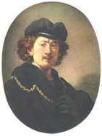

1) Художник протестантської Голландії, що звільнилась від іспанського ярма. Жив з 1606 по 1669 рік. Після досить короткого періоду щастя був надзвичайно, трагічно нещасний. Ранні його картини оспівують багатство та пишність, а пізні — злидні та бідність. Серед них — «Старий у червоному», «Повернення блудного сина».

(**Рембрандт.**)

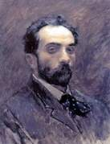2) Геніальний майстер староруського іконопису. Народився близько 1360 року. Був монахом Андроникового монастиря під Москвою, де й похований. Ще замолоду працював разом із знаменитими іконописцями, розписуючи Благовіщенський собор Московського Кремля. Серед найкращих — ікони «Трійця», «Спас». **(А. Рубльов**.)

3) Російський художник, що прожив коротке і нелегке життя (1860—1900), був другом відомого російського письменника Антона Павловича Чехова. Став визнаним майстром пейзажу. Серед його картин — «Тиша», «Владимирка», «Зарослий став». Його помітив колекціонер Третьяков і придбав декілька його картини. (**І. Левітан**.)

4) Сучасний український художник. Народився 1938 року в місті Рівне. Основним видом образотворчого мистецтва є живопис. У Львові 1982 року було відкрито його персональну виставку, Найбільше працює в жанрі тематичної композиції. Одне з найвідоміших полотен — «Літо. 1941 рік».

**(К. Литвин.)**

5) «Великим візантійцем» називали його в наших краях. Народився на початку ХІУ ст. Вже будучи знаменитим стінописцем, що розписав понад 40 церков у різних країнах, через Кафу (Феодосію) і Київ приїхав у Новгород‚ шукаючи застосування своєму таланту. Створив чимало фресок у руських церквах та велику кількість ікон. Серед них — «Успіння» та «Преображення».

**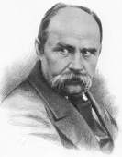(Феофан Грек.)**

6) Визначний український художник, всебічно обдарована людина. Жив з 1814 по 1861 рік. Малювати почав змалку. Навчався в Петербурзі в Академії мистецтв. За свої 47 років створив багато графічних та живописних творів.

(**Т.Г.Шевченко**.)

***Холмс*** Закінчено перший тур‚ і поки журі підраховує бали‚ підіб’ємо перші підсумки нашого розслідування: ми дізналися‚ що викрадено картину знаменитого італійського художника епохи Відродження Рафаеля. Якщо знаємо‚ що шукати‚ треба починати пошуки.

***Ватсон***. Але‚ Холмсе! Злодій міг заховати картину де завгодно! Ми можемо світ обійти і не знайти її.

***Холмс.*** Не хвилюйтесь, Ватсоне. Поки ви прагнули здобути інформацію в поліції, до нашої поштової скриньки надійшов лист від таємного шанувальника мого таланту. Виявляється, він раніше поліції потрапив на місце злочину і знайшов там оце.

***Ватсон***. Це ж справжнісінька піратська карта! На ній намальовано Острів Скарбів і шлях до нього! Чудово‚ Холмсе! Ви не тільки надзвичайно розумний, а й надзвичайно везучий, друже.

***Холмс***. Не кажіть наперед! Крім того‚ без допомоги наших друзів навіть у мене нічого не вийде. Адже‚ як ви самі бачите‚ картину заховано в печері‚ печера — на острові‚ а острів — в океані‚ де нас можуть чекати великі несподіванки. Чи є в команд сміливість подолати цей шлях? Є? Тоді в дорогу!

**2 конкурс**

***Ватсон***. Ви на шляху до Острова Скарбів. Перед вами великий і прекрасний Океан Образотворчого Мистецтва. Щоб перепливти його‚ треба з даних букв скласти чотири назви видів образотворчого мистецтва (*графіка, живопис‚ скульптура, архітектура*).

Команда, що перша впорається з завданням, отримує 3 бали‚ наступні — 2 та 1..

Взявши старт‚ ваші кораблі впевнено мчать назустріч пригодам. І ось перша. Попереду Бермудський трикутник. В цьому місці зникло без сліду багато мандрівників. Кажуть‚ тут живе лихозвісне Морське Чудовисько. Щоб вберегтися від його гніву‚ кораблеві потрібен талісман.

**3 конкурс**

***Холмс***. 3 виданих вам трикутників ви маєте за 2 хвилини створити і наклеїти на аркуш композицію, розповівши журі та болільникам, чому саме такий талісман вбереже ваш корабель від загибелі в Бермудському трикутнику. Журі оцінюватиме вашу творчість за п’ятибальною системою.

***Ватсон***. Ви вдало минули Бермудський трикутник і нарешті дісталися берега. Острів виявився досить великим‚ і вже на другий день ви заглибилися в Пустелю Спраги‚ де кожна крапля питної води на вагу золота. Поповнити її запаси ви зможете по черзі відповідаючи на запитання.

**4 конкурс**

Правильна відповідь — 1 бал

D:\Мои документы\ЮЛЯ\ОБРАЗ. МИСТЕЦТВО\Виховні заходи\Викрадена картина\4 конкурс.bmp1. Російською мовою це звучить так: «Каждый охотник желает знать‚ где сидит фазан». Як сказати це одним словом? (*Веселка*.)

D:\Мои документы\ЮЛЯ\ОБРАЗ. МИСТЕЦТВО\Виховні заходи\Викрадена картина\4 конкурс.bmp2. Які пензлі використовуються для акварельних фарб? (*Білячі‚ колонкові, соболині*.)

3. Як називається морський краєвид? (*Марина*.)

4. Як називається розміщення елементів на картині? (*Композиція.*)

D:\Мои документы\ЮЛЯ\ОБРАЗ. МИСТЕЦТВО\Виховні заходи\Викрадена картина\4 конкурс.bmp5. Як називається композиція з кольорового скла або іншого матеріалу, який пропускає світло? (*Вітраж*.)

6. Відомо‚ що пензлі художників мають номери. Пензлик якого номера найтонший? *(№ 1*.)

7. Що таке темпера? (*Фарба*.)

8. Як називається щит‚ який підтримує полотно під час роботи художника? (*Мольберт*.)

D:\Мои документы\ЮЛЯ\ОБРАЗ. МИСТЕЦТВО\Виховні заходи\Викрадена картина\4 конкурс.bmp9. Українською мовою — це «мертва природа», а французькою? (*Натюрморт*.)

10. Як називається дощечка для змішування фарб? (*Палітра*.)

11. На чому частіше малюють олійними фарбами? (*На полотні*.)

12. Перш ніж створити велику картину, малюють маленьку. Як її називають? (*Ескіз*.)

***Холмс.*** Ви нарешті дісталися до Печери Скарбів. Тут ціла потаємна галерея. Картини розставлені всюди. Щоб отримати 1 бал — назвіть жанр картини, 2 бали — згадайте її назву‚ 3 бали — назвіть прізвище автора.

**5 конкурс**

1. Леонардо да Вінчі. «Джоконда». (*Портрет*)

2. В.Патик. «Соняшники». (*Натюрморт*.)

3.Айвазовський. «Дев’ятий вал. (*Пейзаж*.)

4. А.Лосенко. «Прощання Гектора з Андромахою». (*Міфологічний*.)

5. Андрій Рубльов. «Трійця». (*Іконописний*.)

6. В.Суриков. «Ранок стрілецької страти». (*Історичний*.)

7. П.Федотов. «Сватання майора». (*Побутовий*.)

8. О.Дейнека. «Оборона Севастополя». (*Батальний*.)

9. Рембрандт. «Відпочиваючий лев». (*Анімалістичний*.)

***Ватсон***. Серед скарбів знайдено і викрадену картину, але вона‚ на жаль‚ дуже понівечена. Людина‚ здатна на таке‚ має відповісти за свій злочин. Та щоб знайти злодія‚ потрібно уявити собі його зовнішність.

**6 конкурс**

***Холмс*** Аборигени, які його бачили‚ дали словесний опис. Користуючись ним та розміткою пропорцій людського обличчя‚ створіть фоторобот. Журі оцінить вашу майстерність за 3-бальною системою.

*Опис*:

1. Худе вилицювате обличчя з видовженим підборіддям.

2. Очі маленькі, мов чорні вуглики, брови густі‚ насуплені.

3. Ніс тонкий‚ довгий.

4. Губи теж тонкі‚ верхня повністю прикрита вусами.

5. На голові старенький капелюх, з-під якого виглядає акуратно підстрижене волосся.

6. Шию закриває високий комір поношеного пальта.

***Холмс***. А поки Інтерпол на підставі ваших фотороботів шукає злодія‚ ми граємо останній конкурс.

7 **конкурс**

*Реставрація картини*

***Холмс.*** Коли ми говорили, що картина понівечена, малось на увазі найстрашніше — її розрізали на частини. Отже‚ реставрувати її означає скласти ціле з окремих частин. Фрагменти картини поділено на три групи. Команди по черзі. (хто швидше) працюють над реставрацією.

Складіть картину. Вашу швидкість оцінює журі за З-бальною системою.

Перед нами безсмертне творіння Рафаеля «Сікстинська мадонна».

На щастя‚ викрадено і понівечено було лише копію. Справжня «Сікстинська мадонна» вже довгі роки експонується в Дрезденській картинній галереї.

***Ватсон***. Ми вдячні всім командам за допомогу, а найкмітливіших детективів визначить журі.

(*Журі підводить підсумки та нагороджує переможців*.)

**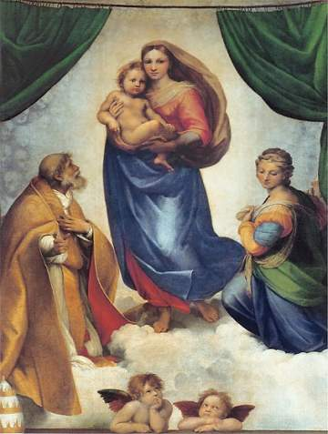**

*Мал. «Сікстинська мадонна» Рафаель*

**ВИСНОВКИ**

Узагальнюючи усе вище сказане, необхідно підкреслити, що батьки та вчителі, повинні усвідомлювати, що найважливіші сторони особистості - це краса душі, чистота серця й талант любові. По-справжньому розкриватися й розцвітати всі інші таланти можуть тільки на їхній основі. Мистецтво неодмінно зацікавить дітей. Так, засобами живопису, скульптури, архітектури, графіки, виражається краса життя, природи, виражаються високі думки, почуття. Твори мистецтва кличуть до боротьби за прекрасне, відіграють велику роль в повсякденному житті. Талант розуміти і тонко відчувати прекрасне в образотворчому мистецтві, а у деяких дітей і талант створювати прекрасне починає формуватися в процесі особистої творчої діяльності в процесі ознайомлення з різними видами мистецтва.

В сучасній методичній та педагогічній літературі дуже багато уваги звертається вихованню та формуванню ціннісного ставлення до творів мистецтва. Важливість виховання ціннісного ставлення до творів мистецтва полягає у всебічному гармонійному розвитку підростаючої особистості, у формуванні її особистісних якостей, у вихованні її ціннісного ставлення до навколишнього світу та оточуючих.

Предметні тижні з образотворчого мистецтва є однією з формроботи, які спрямовані на розвиток творчої особистості учнів, на формування їхнього інтересу до навчального предмета, на стимулювання до роздумів, активного пошуку, дослідження, самостійного опрацювання додаткових інформаційних джерел. Проведення предметних тижнів дозволяють внести цікаві заходи та інноваційні технології до навчального процесу, дають можливість започаткувати нові форми роботи, виявити здібних, обдарованих, талановитих учнів, оцінити рівень професіоналізму викладача та особистісний рівень розвитку учнів.

На мою думку потрібно більше проводити виховних заходів з образотворчого мистецтва, приділяти увагу формуванню ціннісного ставлення до творів мистецтва. Такі заходи, проведені нетрадиційно, стимулюють творчість учителів й учнів, створюють сприятливі умови для спільної співпраці. Сповнені яскравих вражень, невимушеного спілкування, демократичні за своєю суттю, такі заходи допомагають зацікавити учнів мистецтвом, внести певні емоції в міжособисті стосунки. Після проведення предметних тижнів в школярів активізується пізнавальна діяльність, зростає інтерес до вивчення предмету.

**ЛІТЕРАТУРА**

1. Антонович Є. А., Проців В. І. Художньо-ігрова діяльність школярів на уроках образотворчого мистецтва // Початкова школа. – 1996. – №1. – С. 13–15.
2. Беда Г.В. Основы изобразительной грамоты. – М.: Просвещение, 1981. –240 с.
3. Від ремесла до творчості: Збірник / Упоряд. Ю.Г. Легенький. – К.: Час, 1990, - 152 с.
4. Гіптерс З. Мистецтво як засіб художньо-естетичного виховання // Рідна школа. - 2001. - № 9. - С.60 - 63.
5. Гусак Т. Нестандартні уроки: формування відповідного ставлення школярів до учіння. // Рідна школа. - 1999. -№ 9. - С 49-50.
6. Державний стандарт базової і повної загальної середньої освіти // Інформаційний збірник Міністерства освіти і науки України. – 2004. – № 1 – 2. – с. 5 – 60.
7. Інтерактивні методи на уроках образотворчого мистецтва. // Завуч. - 2004. - №32. - С.13-20.
8. Коновець С. Образотворче мистецтво як засіб активації дитячої тиворчості. // Мистецтво та освіта. - № 3. - 1999. - С.15-18.
9. Лозова В.І., Троцко Г.В. Теоретичні основи виховання і навчання: навчальний посібник / Харк. держ. пед. ун-т ім.Г.С.Сковороди. - 2 - е вид., випр. і доп. - Харків: “ОВС”, 2002. - 400 с .
10. Масол Л. Концепція художньо-естетичного виховання учнів у загальноосвітніх навчальних закладах. // Педагогічна газета. 2001, №12, с.6-7
11. Предметний тиждень у школі. Образотворче мистецтво (методичний посібник для вчителів). – Х.: ПФ «Антіква», 2002. – 80с.
12. Розвивай свої здібності. Савченко О. Я. – К.: Освіта, 1998. – 158 с.

NA01064_